Dzintars предлагает широкий выбор биокосметики представленный продуктами по уходу за лицом, телом и волосами.
Биокосметика Dzintars - это косметика, содержащая около 90% ингредиентов натурального происхождения и биологически активные вещества, направленная на стимулирование процессов естественного самовосстановления кожи, защиту кожи и волос от негативного воздействия окружающей среды и профилактику от преждевременного старения. Используя результаты многолетних исследований и открытий в области косметологии, биологии и медицины, а также достижений в технологии изготовления биологически активных веществ, Dzintars создал собственное производство экстрактов и разработал щадящую технологию переработки ценных лекарственных растений при низких температурах. Применение таких экстрактов в комплексе с высококачественными биокомпонентами резко повышает эффективность действия косметических средств. В производстве используется около 150 наименований различных растительных экстрактов, натуральных масел и продуктов, полученных методами современной биотехнологии. Чтобы обеспечить высокую эффективность косметических продуктов, растительное сырье для получения экстрактов закупается в странах произрастания - алоэ из Мексики, женьшень из Китая, алтайская облепиха на Алтае. На протяжении многих лет мы работаем с ведущими поставщиками отрасли, имеющими самую высокую репутацию качества и надежности.
В богатом ассортименте биокосметики Dzintars найти подходящее косметическое средство смогут потребители разных возрастных групп и с различным уровнем дохода.
Косметическая серия для всей семьи Kredo Natur - широкий выбор для ухода за собой. В серии представлены кремы для лица, рук, тела, ног, большой выбор шампуней и кондиционеров для волос, продукты для детей.
Возможность продлить молодость кожи лица, рук, ног и тела дают косметические средства Антиоксидантной серии, изготовленные на базе масла австралийского чайного дерева и растительных экстрактов, обладающих антиоксидантными свойствами.
Бестселлером продаж является серия с морским коллагеном, гиалуроновой кислотой и экстрактом морских водорослей Sea Secret. Продукты этой серии направлены на глубокое увлажнение кожи, улучшение упругости, цвета лица и разглаживание первых морщинок.
Для интенсивного питания, улучшения эластичности кожи и разглаживания неглубоких морщин разработана серия Nature’s recipe c маслом какао и пептидами сои.
Революцией в борьбе с возрастом стала серия Real Dream, представленная продуктами Real Dream anti–age для замедления старения кожи и средствами Real Dream anti–wrinkle для борьбы с морщинами. В состав серий Real Dream входят инновационные пептиды SYN®-AKE и SYN®-COOL, признанные в anti-age косметике наиболее эффективными ингредиентами. Продукты этой серии защищены патентом.
Anti-age косметика Ореra вобрала в себя весь накопленный опыт в области борьбы с морщинами, осветляет и улучшает структуру кожи, обладает омолаживающим действием. Косметика Perfect Skin – это новое поколение омолаживающих средств для кожи, которые отвечают последним достижениям в области косметологии.
Dzintars также предлагает природно-органическую косметику Organic Style. Серия представлена в трёх направлениях: Organic Style сlean skin для очищения кожи, Organic Style hydrocomfort для интенсивного увлажнения кожи, Organic Style anti-age против старения кожи.
Запатентованная формула солнцезащитных продуктов содержит высокоэффективный по своему действию препарат диэтон, который обладает антиоксидантным действием, нормализует окислительно-восстановительные процессы в тканях, стимулирует процессы регенерации, увеличивает радиорезистентность кожи к солнечному излучению и не позволяет коже «обгореть». С учетом тенденций в отрасли и пожеланий потребителей ассортимент продукции Dzintars регулярно пополняется.

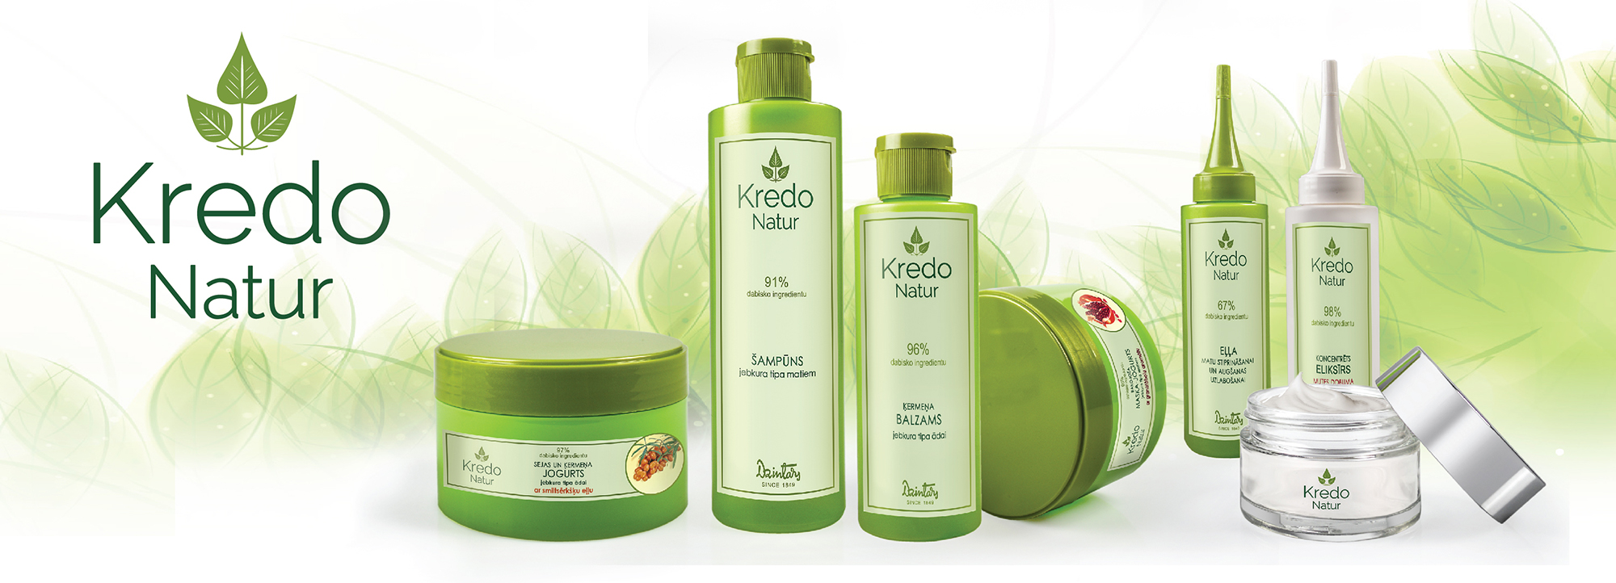
Любимая косметическая серия для всей семьи в новой упаковке Kredo Natur - универсальная косметическая серия для всей семьи, созданная на основе масла алтайской облепихи и экстракта толокнянки, включающая широкий спектр продуктов для ухода за кожей и волосами.
Косметика Kredo Natur включает продукты для любого возраста, в том числе для подростков и детей. Продуктами серии Kredo Natur могут пользоваться все, даже обладатели очень нежной и чувствительной кожи. Все изделия серии Кredo Natur имеют натуральную основу, содержат масло или экстракт облепихи, а также экстракт толокнянки. В зависимости от назначения продукта действие основных натуральных компонентов может быть усилено такими высоко активными ингредиентами, как гиалуроновая кислота, аллантоин, витамины А, Е, В5, экстрактом алое.
В составе кремов – богатый ассортимент растительных масел, среди которых масло ши, масло макадамии, подсолнечника, масло какао и кокосовое масло. Благодаря своему составу продукты серии Kredo Natur тонизируют, питают и улучшают состояние кожи, а также укрепляют корни и улучшают структуру волос. Биологически активный комплекс натуральных полезных компонентов подобран таким образом, что входящие в состав ингредиенты усиливают действие друг друга. Косметика Kredo Natur - нежная забота о всей семье!

Средства по уходу за лицом
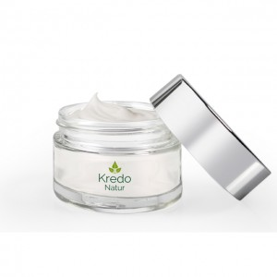
Питательный крем для сухой и нормальной кожи лица и шеи 50 мл.
Крем интенсивно питает кожу, восстанавливает её липидный барьер, защищает от УФ излучения и преждевременного увядания. Содержит экстракт чайного гриба, масло ши, витамины, антиоксиданты и экстракты лекарственных растений.

Интенсивно увлажняющий крем для сухой и нормальной кожи лица и шеи 50 мл.
Комплекс активных увлажнителей задерживает процессы преждевременного старения кожи и образования морщин. Крем придает коже свежий и ровный цвет, улучшает упругость. Содержит экстракт чайного гриба, гиалуроновую кислоту, аллантоин, витамины, антиоксиданты и экстракты лекарственных растений.

Йогурт для лица и тела для любого типа кожи с облепиховым маслом
250 мл
Хорошо увлажняет и питает кожу, делает её мягкой и нежной. Содержит натуральный йогурт. Подходит для любого типа кожи

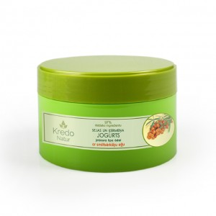

Йогурт для лица и тела для любого типа кожи с ароматом граната
250 мл
Хорошо увлажняет и питает кожу, делает её мягкой и нежной. Содержит натуральный йогурт. Подходит для любого типа кожи.

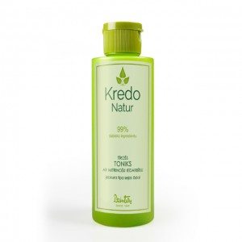

Очищающий тоник с увлажняющим действием
150 мл
Быстро и эффективно очищает поры и кожу лица от загрязнений и макияжа. Витамин Е, пантенол, молочная кислота и смягчающие кожу добавки улучшают состояние кожи. Экстракты листьев толокнянки, облепихи и алоэ увлажняют и тонизируют кожу, улучшают цвет лица.

Мицеллярная вода для снятия макияжа глаз
150 мл
Легко и эффективно удаляет декоративную косметику с век и ресниц. Оригинальность формулы продукта заключается в поверхностно-активном веществе, которое в воде образует микроскопические сферические частички — мицеллы, обладающие мягкой, но очень эффективной очищающей способностью. Входящие в состав натуральный бетаин и витамины способствуют укреплению ресниц и бровей. Экстракты листьев толокнянки, облепихи и алоэ увлажняют и тонизируют кожу.

Молочко для снятия макияжа
150 мл
Нежно и тщательно очищает кожу лица от макияжа и загрязнений. Не требует применения воды и мыла. Масла ши и подсолнечника, аллантоин и витамин Е улучшают состояние кожи. Экстракты листьев толокнянки, алоэ и облепиховое масло увлажняют и тонизируют кожу, улучшают цвет лица.

Средства по уходом за руками и ногами
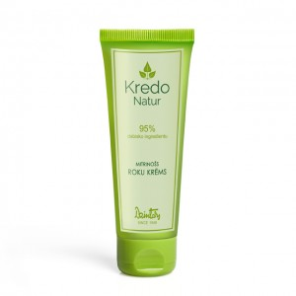

Увлажняющий крем для рук
75 мл
Легкий нежирный крем обладает продолжительным увлажняющим действием. Делает кожу мягкой, эластичной и нежной. Витамин Е, аллантоин, масла какао и подсолнечника улучшают состояние кожи. Экстракты листьев толокнянки, алоэ и масло облепихи увлажняют и тонизируют кожу, улучшают ее цвет.

Питательный крем для рук
75 мл
Насыщенный питательными компонентами крем разглаживает кожу, делает её мягкой и эластичной. Пантенол, масла ши и какао быстро улучшают состояние кожи. Экстракты листьев толокнянки, алоэ и масло облепихи увлажняют и тонизируют, улучшают ее цвет.

Защитный крем для рук
75 мл
Крем предназначен для ежедневного ухода за кожей рук. Специальный комплекс с силиконом защищает кожу от вредного воздействия моющих средств и негативных внешних факторов. Масло ши и витамин Е питают и смягчают кожу, улучшают её внешний вид, помогают сохранить кожу рук молодой и красивой. Экстракты листьев толокнянки, алоэ и масло облепихи увлажняют и тонизируют кожу, улучшают её цвет.

Крем для усталых ног
100 мл
Крем предназначен для ухода за ногами, испытывающими в течение дня большие нагрузки. Комплекс специальных добавок и экстрактов хвои, подорожника, коры дуба, хвоща полевого быстро снимает чувство усталости и тяжести. Устраняет запах пота и создаёт ощущение лёгкости и свежести. Экстракты листьев толокнянки, алоэ и масло облепихи, а также растительные масла, витамины и смягчающие добавки питают, увлажняют и тонизируют кожу.

Питательный и смягчающий крем для ног
100 мл
Крем предназначен для систематического ухода за сухой и огрубевшей кожей ног. Эффективно питает, устраняет сухость кожи, размягчает роговые наслоения. Комплекс растительных масел, витамины, глицерин, аллантоин и пантенол улучшает состояние кожи. Экстракты листьев толокнянки, алоэ и облепихового масла увлажняют и тонизируют кожу, предупреждают растрескивание кожи между пальцами.

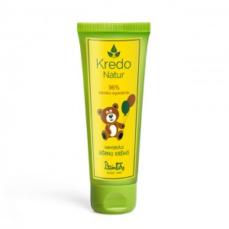

Универсальный детский крем
75 мл
Смягчает и успокаивает кожу. Обеспечивает питание и интенсивное увлажнение кожи. Предупреждает появление раздражения. Защищает от обветривания. Без минерального масла. Без красителей.

Средства по уходу за ногтями
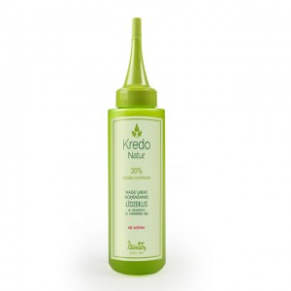

Средство для снятия лака с витаминами и маслом облепихи
100 мл
Жидкость для снятия лака не только мягко и эффективно удаляет лак с ногтей, но и обеспечивает бережный уход за ними. Содержит облепиховое масло и комплекс витаминов А, Е, В5. Защищает ногти от пересушивания и ломкости. Не содержит ацетона.

Средства по уходом за телом
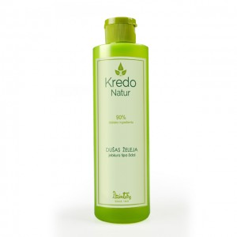

Гель для душа для любого типа кожи
250 мл
Тонизирующий гель для душа с приятным ароматом мягко и тщательно очищает кожу, защищая её от пересушивания. Пантенол, продукты переработки касторового и кокосового масел, аллантоин и ментол освежают и смягчают кожу, создают ощущение комфорта. Экстракты листьев толокнянки, алоэ и облепихи увлажняют и тонизируют кожу.

Гель для душа для любого типа кожи с маслом шалфея мускатного
250 мл
Мягко очищает кожу, придает ей приятный аромат. Не сушит кожу. Экстракты ромашки, облепихи, алоэ и пантенол увлажняют и успокаивают кожу. Натуральное эфирное масло шалфея мускатного обладает противовоспалительным, антимикробным и успокаивающим действием.

Бальзам для тела для любого типа кожи
150 мл
Бальзам для тела с нежной текстурой и приятным ароматом быстро впитывается кожей, не оставляя на ней жирного блеска. Витамин Е, масла какао, ши и кокоса эффективно питают, устраняют сухость кожи, придают ей мягкость, упругость и эластичность. Экстракты листьев толокнянки, алоэ и облепиховое масло увлажняют и тонизируют кожу

Средства по уходом за волосами
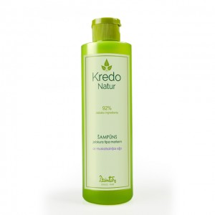

Шампунь для любого типа волос с маслом шалфея мускатного
250 мл
Эффективно очищает волосы и кожу головы от загрязнений, придает приятный аромат. Экстракты ромашки, облепихи, алоэ и пантенол укрепляют волосы и восстанавливают их структуру. Масло шалфея мускатного обладает противовоспалительным, антимикробным действием, уменьшает выпадение волос.

Укрепляющий шампунь для нормальных волос
250 мл
Обеспечивает легкий и эффективный уход. Защищает от появления перхоти. Волосы приобретают блеск и становятся более послушными. Экстракты листьев толокнянки, алоэ и облепихи питают, укрепляют и восстанавливают структуру волос. Содержит аллантоин и пантенол.

Шампунь для любого типа волос
250 мл
Обладает щадящим воздействием на волосы и кожу головы, подходит для всех типов волос. Защищает от появления перхоти. Делает волосы блестящими и послушными. Натуральные экстракты листьев толокнянки, алоэ и облепихи питают, укрепляют и восстанавливают структуру волос. Содержит специальную добавку против перхоти, кондиционер и пантенол.

Шампунь для частого мытья для любого типа волос
250 мл
Обеспечивает мягкий щадящий уход. При регулярном использовании защищает волосы от преждевременного засаливания и появления перхоти. Экстракты лопуха, арники, облепихи и толокнянки укрепляют корни волос и cтимулируют их рост.

Пивной шампунь для сухих и нормальных волос
250 мл
Бережно и эффективно промывает волосы и кожу головы. Натуральные экстракты хмеля, солода и кондиционер создают объем, облегчают укладку и фиксацию. Натуральные экстракты листьев толокнянки, алоэ и облепихи питают, укрепляют и восстанавливают структуру волос.

Питательная маска – йогурт для любого типа волос с ароматом граната
250 мл
Маска-йогурт питает волосы, восстанавливает их блеск, облегчает расчесывание и укладку, а также делает волосы мягкими и послушными. Маска содержит натуральный йогурт, который является ценным источником белков, протеинов, кальция и витамина B, а так же кокосовое масло, алоэ, толокнянку, экстракт облепихи, витамин E, пантенол и молочную кислоту. Питающая маска-йогурт подходит для волос любого типа. Обильно и равномерно нанести на чистые влажные волосы, через 5 минут тщательно промыть.
Применение: обильно и равномерно нанести на чистые влажные волосы, через 5 минут тщательно промыть.

Тонизирующий шампунь для сухих волос
250 мл
Обеспечивает мягкий щадящий уход. Защищает от появления перхоти. Придает волосам блеск и шелковистость. Экстракты листьев толокнянки, алоэ и облепихи питают, укрепляют и восстанавливают структуру волос. Содержит антибактериальные и кондиционирующие вещества, пантенол и аллантоин.

Шампунь для жирных волос
250 мл
Обеспечивает эффективный восстанавливающий уход. Устраняет чрезмерную жирность волос, делает их пышными, блестящими и легкими. Защищает от появления перхоти. Экстракты листьев толокнянки, алоэ и облепихи питают, укрепляют и восстанавливают структуру волос.

Шампунь для любого типа волос с апельсиновым маслом
250 мл
Эффективно очищает волосы и кожу головы от загрязнений, придает приятный аромат. Экстракты ромашки, облепихи, алоэ и пантенол укрепляют волосы и восстанавливают их структуру. Масло апельсина обладает антисептическим, стимулирующим действием и предупреждает появление перхоти

Укрепляющий бальзам-кондиционер для нормальных волос
150 мл
Обеспечивает быстрый и эффективный уход за волосами. Бальзам облегчает расчесывание и укладку, делает волосы более послушными, мягкими и блестящими. Витамины, масло макадамии вместе с экстрактами листьев толокнянки, алоэ и облепихи питают, укрепляют и восстанавливают структуру волос.
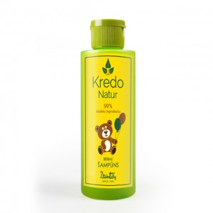

Детский шампунь
150 мл
Легко и нежно очищает волосы и кожу головы. Делает волосы мягкими и шелковистыми. Приятный аромат банана превращает мытье в удовольствие. Содержит натуральный бисаболол, экстракты ромашки и календулы.

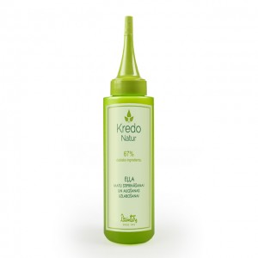

Масло для укрепления и улучшения роста волос
100 мл
Содержит масла Австралийского чайного дерева и облепихи, экстракты корней лопуха, листьев толокнянки и крапивы, плодов каштана и перца красного жгучего. Улучшает рост волос. Предотвращает выпадение волос и образование перхоти, устраняет зуд. Питает кожу головы и корни волос.
Предназначено для интенсивного ухода за сухими, ослабленными и ломкими волосами после окрашивания, обесцвечивания и химической завивки.
Применение: масло втереть в кожу головы перед мытьём волос. Через 15-20 минут промыть шампунем.

Бальзам для укрепления и улучшения роста волос
100 мл
Содержит масло Австралийского чайного дерева, экстракты хмеля, лука, ячменя, хрена, чеснока, листьев толокнянки и крапивы, плодов каштана, облепихи и перца красного жгучего. Питает корни и улучшает рост волос. Восстанавливает структуру волос. Препятствует образованию перхоти.
Применение: перед мытьём головы обильно нанести бальзам на волосы до полного их смачивания, легко втереть в кожу. Обернуть голову тёплым полотенцем на 15 минут, затем волосы промыть обычным способом.


Антиоксидантная косметика с маслом австралийского чайного дерева и экстрактом эхинацеи. Серия предназначена для защиты от негативного воздействия свободных радикалов и преждевременного старения кожи и волос. В состав всех продуктов серии входят мощные антиоксиданты – масла и экстракты, полученные из астралийского чайного дерева, эхинацеи, виноградных косточек, зародышей пшеницы, морских водорослей, женьшеня, алоэ, гинкго. Собранные в единый комплекс антиоксиданты, а также активные компоненты витамины Е и А, гиалуронат натрия, хитозан, лецитин, холестерол), взаимно усиливают действие друг друга, стимулируют процессы восстановления клеток и защищают их от преждевременного старения. Во всех изделиях серии содержится: - масло австралийского чайного дерева, которое усиливает действие антиоксидантного комплекса, обеспечивая глубокое проникновение антиоксидантов и активных компонентов в кожу и, кроме того, обладает антисептическими, противогрибковыми и регенерирующими свойствами, а также стимулирует физиологический процесс клеточного обновления. - экстракт эхинацеи , который наряду с антиоксидантным действием, обладает мощным эффектом стимулирования клеточных систем самозащиты и регенерации кожи. Повышает уровень гидратации кожи, тонизирует, обладает иммуностимулирующим, противовоспалительным и антиаллергенным действием. Повышает защитные свойства кожи и волос, стимулирует микроциркуляцию и процесс обновления клеток. Индейцы Северной Америки называли эхинацею американским золотым цветком. Они считали этот удивительный цветок одним из лучших средств, способствующих очищению всего организма, и даже эффективным природным антибиотиком. Продлите молодость - защитите кожу и волосы от преждевременного старения с косметическими средствами Антиоксидантной серии!

Средства по уходу за лицом

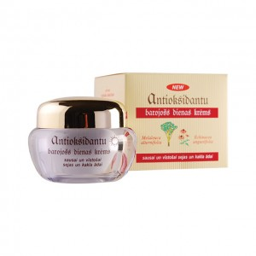

Дневной питательный крем для сухой и увядающей кожи лица и шеи
50 мл
Мягкий, обогащённый витаминами, экстрактами, растительными маслами и увлажняющими компонентами крем, обеспечивает полноценное питание, увлажнение и защиту. Восстанавливает природный гидролипидный баланс кожи.
Защищает кожу от преждевременного старения, насыщает кожу витаминами, липидами и влагой. улучшает структуру кожи

Дневной увлажняющий крем для нормальной и смешанной кожи лица и шеи
50 мл
Крем снабжает кожу необходимыми увлажняющими и питательными веществами и улучшает в ней обмен веществ. Хорошо впитывается, не оставляя жирного блеска, наполняет эпидермис влагой и в течение дня эффективно защищает кожу от неблагоприятных воздействий внешней среды.
Защищает кожу от преждевременного старения, насыщает кожу влагой и витаминами, делает кожу гладкой и эластичной.

Ночной регенерирующий крем для нормальной и смешанной кожи лица и шеи
50 мл
Крем помогает коже в ночное время – момент её максимальной клеточной активности – улучшить микроциркуляцию и клеточное дыхание, облегчить вывод токсинов, шлаков и свободных радикалов, которые образуются в ходе обменных процессов, а также снабдить её питательными компонентами, стимулирующими клеточное обновление.
Крем предупреждает образование ранних морщинок, нейтрализует действие токсинов, придаёт лицу отдохнувший вид. Защищает от преждевременного старения, повышает защитный потенциал кожи, очищает клетки от токсинов и шлаков, придаёт коже упругость и свежесть, восстанавливает водный баланс.

Ночной регенерирующий крем для сухой и увядающей кожи
50 мл
Крем помогает коже в ночное время – момент её максимальной клеточной активности — улучшить микроциркуляцию и клеточное дыхание, облегчить вывод токсинов, шлаков и свободных радикалов, которые образуются в ходе обменных процессов, а также снабдить её питательными компонентами, стимулирующими клеточное обновление. Крем восстанавливает во время сна жизненные ресурсы кожи.
Защищает от преждевременного старения, нейтрализует действие токсинов и свободных радикалов, улучшает упругость и разглаживает морщинки.

Увлажняющий крем для сухой и увядающей кожи лица и шеи
50 мл
Лёгкий по консистенции крем обеспечивает длительное увлажнение эпидермиса. Создаёт на поверхности кожи тонкую защитную плёнку, которая свободно позволяет коже дышать, препятствует потере влаги в течение дня и предохраняет от неблагоприятных влияний окружающей среды.
Защищает кожу от преждевременного старения, интенсивно увлажняет и насыщает кожу питательными компонентами, тонизирует, смягчает кожу и восстанавливает её тургор.

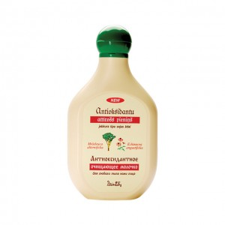

Молочко для любого типа кожи лица и шеи
240 мл
Специальная эмульсия для удаления декоративной косметики, загрязнений, пыли, ороговевших клеток верхнего слоя кожи, бактерий и излишнего жира. Насыщает кожу влагой, активизирует обмен веществ, придаёт коже особую мягкость и шелковистость, замедляет процессы её увядания.
Тщательно очищает кожу от загрязнений и макияжа, не высушивая её питает и увлажняет, замедляет преждевременное старение кожи, стимулирует процессы клеточного обновления.
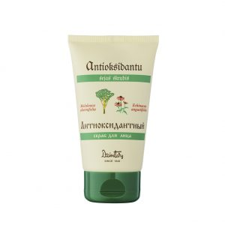

Cкраб для лица
150 мл
Деликатно очищает кожу лица, стимулирует её естественное обновление. Делает кожу гладкой и нежной.
Содержит антиоксидантный комплекс, масло австралийского чайного дерева, экстракт эхинацеи и масло арганы.
Применение: лёгкими массирующими движениями нанести на увлажнённую кожу лица, затем смыть водой.
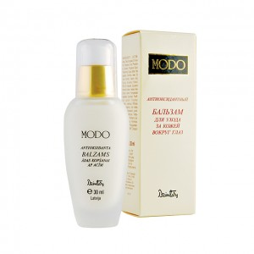

Бальзам для ухода за кожей вокруг глаз MODO
30 мл
Содержит эффективный комплекс антиоксидантов, витаминов и экстрактов. Способствует восстановлению жизненных ресурсов кожи, улучшает её структуру и цвет. Защищает кожу от преждевременного старения. Улучшает упругость кожи и разглаживает морщинки. Уменьшает мешки и тёмные круги под глазами.
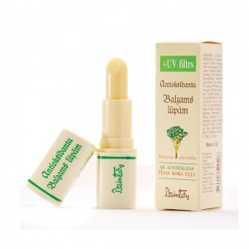

Бальзам для губ с маслом австралийского чайного дерева и УФ-фильтром
3,5 мл
Тонкая кожа губ не содержит жировых клеток, а защитный роговой слой полностью отсутствует, поэтому наши губы слишком нежны, беззащитны и оказываются совершенно беспомощными перед разрушительным действием внешней среды. Именно поэтому за ними необходимо ухаживать и тщательно защищать, подбирая специальные косметические средства. Антиоксидантный бальзам для губ обладает интенсивным защитным действием. При его нанесении создаётся тонкая плёнка, защищающая кожу губ от потери влаги, негативного влияния внешней среды и УФ-лучей.
Защищает кожу губ от преждевременного старения и негативного влияния внешней среды и УФ-лучей. Эфирные масла, экстракты лекарственных растений и витамины оказывают антисептическое и противовоспалительное действие, заживляют микротрещинки и ранки, помогают при герпесе. Интенсивно питает и увлажняет губы, восстанавливает эластичность и упругость, снимает раздражение и ощущение сухости
Серия по уходу за руками и ногами
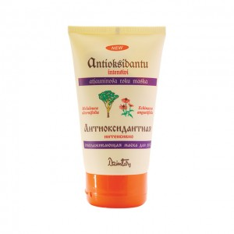

Интенсивно омолаживающая маска для рук
150 мл
Маска интенсивно насыщает кожу питательными компонентами и влагой, улучшает обменные процессы в клетках и регенерацию кожи, замедляет процессы преждевременного старения кожи. Кожа быстро становится гладкой, мягкой и эластичной.
Стимулирует клеточное обновление, восстанавливает структуру кожи, питает, подтягивает кожу, разглаживает морщинки, интенсивно увлажняет и смягчает кожу.

Бальзам для усталых ног
150 мл
Бальзам легко распределяется по коже и быстро впитывается, устраняет ощущение усталости и тяжести, придаёт чувство свежести и лёгкости. Смягчает, питает и защищает кожу и ногти от грибковых заболеваний.
Устраняет чувство усталости, нейтрализует запах пота, приятно охлаждает и освежает, стимулирует процессы клеточного обновления кожи.

Бальзам-скраб для тела
200 мл
Бальзам активизирует обменные процессы в коже, питает и тонизирует её. Благодаря содержанию специальных отшелушивающих микрогранул и гликолевой кислоты глубоко очищает кожу от балластных клеток, стимулирует процессы обновления и омолаживания кожи.
Мягко и эффективно удаляет ороговевшие частицы кожи, стимулирует процессы клеточного обновления, делает кожу мягкой, эластичной и шелковистой, замедляет её преждевременное старение.
Серия по уходу за волосами
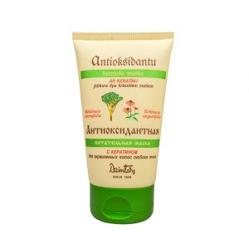

Питательная маска с кератином для окрашенных волос любого типа
150 мл
Эффективно восстанавливает структуру и эластичность волос. Придает мягкость и блеск. Защищает волосы от воздействия негативных факторов внешней среды.
Маска для окрашенных волос — это одновременно и уход и защита ваших волос. Она содержит активнодействующие натуральные компоненты в высоких концентрациях и потому легко проникает в ствол волоса, эффективно укрепляя их и защищая от воздействий окружающей среды. Маска нейтрализует вредное воздействие красителей, восполняет недостаток жировых и увлажняющих компонентов в коже, насыщает ее необходимыми витаминами и питательными веществами, восстановливает структуру поврежденных волос, придает им здоровый блеск, улучшает внешний вид и облегчает расчесывание и укладку.
Содержит антиоксидантный комплекс, масло австралийского чайного дерева, экстракт эхинацеи, гидролизат кератина и лецитин.
Применение: 5-10 г маски равномерно нанести на влажные, слегка подсушенные чистые волосы. Через 3-10 минут тщательно прополоскать.

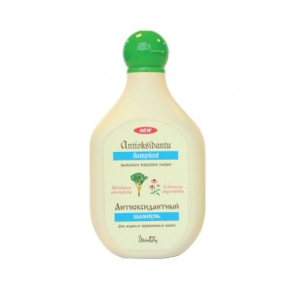

Шампунь для жирных, окрашенных волос
240 мл
Шампунь защищает волосы от повреждения, способствует укреплению их структуры, успокаивает зуд кожи головы и предупреждает появление перхоти. Шампунь отлично промывает волосы в воде любой жёсткости, улучшает структуру ослабленных волос, придаёт лёгкость и пышность, защищает волосы от воздействия негативных факторов внешней среды и появления перхоти.
Содержит антиоксидантный комплекс, масло австралийского чайного дерева, экстрат эхинацеи, гидролизат кератина и лецитин.

Шампунь для сухих, окрашенных и повреждённых волос
240 мл
Шампунь бережно промывает волосы, возвращает им мягкость, эластичность и здоровый вид, хорошо защищает их от повреждения, улучшает состояние кожи головы, предупреждает выпадение волос.
Отлично промывает волосы в воде любой жёсткости, улучшает структуру ослабленных и повреждённых волос, защищает волосы от воздействия негативных факторов внешней среды и появления перхоти
Содержит антиоксидантный комплекс, масло австралийского чайного дерева, экстрат эхинацеи, гидролизат кератина и лецитин.

Шампунь для нормальных, окрашенных и ослабленных волос
240 мл
Шампунь защищает волосы от повреждения, улучшает состояние кожи головы, стимулирует регенерацию клеток и предупреждает преждевременное выпадение волос.
Отлично промывает волосы в воде любой жёсткости, возвращает естественный блеск, придаёт лёгкость и пышность, защищает волосы от воздействия негативных факторов внешней среды и появления перхоти.
Содержит антиоксидантный комплекс, масло австралийского чайного дерева, экстрат эхинацеи, гидролизат кератина и лецитин.

Шампунь с кератином для окрашенных волос любого типа
240 мл
Бережно промывает волосы в воде любого типа, предупреждает появление перхоти, придает естественный блеск и объем.
Содержит антиоксидантный комплекс, масло австралийского чайного дерева, экстрат эхинацеи, гидролизаткератина и лецитин.

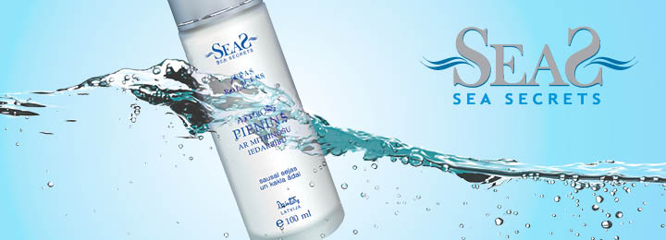
Sea Secrets – косметические продукты для интенсивного увлажения кожи Косметическая серия Sea Secrets создана на базе наиболее эффективных морских продуктов, содержащих богатейший набор биологически активных веществ. Все продукты серии содержат морской биологический комплекс: морской коллаген и экстракт морских водорослей, а также гиалуроновую кислоту. Благодаря такому сочетанию компонентов, продукты серии обеспечивают интенсивное увлажнение кожи, подтягивают, насыщают микроэлементами и укрепляют кожу, разглаживают морщины.
Морской коллаген (Atelocollagen) является продуктом натурального происхождения. Представляет собой полипептид, в котором содержатся пролин и гидроксипролин в высокой концентрации. Хорошо переносится кожей. По своему составу очень близок к коллагену человека. Является эффективным увлажнителем. Он легко распределяется на поверхности кожи. Плотно прилегает, образуя пленку, подтягивающую кожу и создающую лифтинговый эффект. Визуально разглаживает кожный рельеф и делает морщины менее заметными. Повышает тонус увядающей кожи.
Морские водоросли вобрали в себя все богатство морской воды, они содержат широкий спектр витаминов, протеины, полисахариды, микроэлементы, незаменимые аминокислоты. Экстракт морских водорослей обеспечивает полноценное питание кожи, препятствует ее высыханию, обладает потрясающей способностью удерживать воду и быстро восстанавливает естественный водный баланс клеток.
Гиалуроновая кислота является важнейшим структурным элементом соединительной ткани нашего организма, но с возрастом содержание гиалуроновой кислоты в коже уменьшается, в результате чего кожа теряет упругость, ее тонус снижается, появляются морщины. Гиалуроновая кислота — лучший натуральный увлажнитель кожи, она помогает коже удерживать влагу, способствует улучшению упругости кожи и уменьшению морщин.

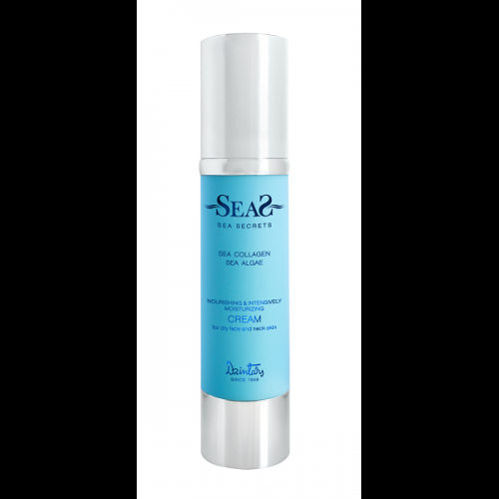

Sea Secrets Питающий и увлажняющий дневной крем для нормальной и комбинированной кожи лица и шеи,
50 мл
Крем интенсивно увлажняет и питает кожу лица. Морской биологический комплекс (морской коллаген и морские водоросли) увлажняет и подтягивает кожу, разглаживает морщины. Комплекс натуральных масел и витаминов питает кожу, восстанавливает её гладкость и упругость.
Активные компоненты: Аллантоин, Холестерол, Морской коллаген, Гиалуроновая кислота, Экстракт корней женьшеня, Экстракт морских водорослей, Экстракт морских водорослей, Экстракт гинкго, Масло какао, Масло ши (карите), Mасло жожоба, Витамин Е, Витамин А, Провитамин В5, Витамин С, Витамин B3, Витамин B6 .
Sea Secrets Регенерирующий ночной крем для нормальной и комбинированной кожи лица и шеи,
50 мл
Стимулирует процессы биологического обновления кожи во время сна, разглаживает морщины и восстанавливает плотность кожи. Морской биологический комплекс (морской коллаген и морские водоросли) увлажняет и подтягивает кожу, разглаживает морщины. Комплекс натуральных масел и витаминов питает кожу, восстанавливает её гладкость и упругость.
Активные компоненты: Аллантоин, Холестерол, Морской коллаген, Гиалуроновая кислота, Экстракт морских водорослей, Экстракт хвоща полевого, Экстракт зеленого чая, Масло какао, Масло ши (карите), Mасло жожоба, Витамин Е, Витамин А, Провитамин В5, Витамин С, Витамин B3, Витамин B6.

Sea Secrets Регенерирующий ночной крем для сухой кожи лица и шеи,
50 мл
Крем стимулирует процессы биологического обновления кожи во время сна, интенсивно питает, увлажняет и подтягивает кожу, разглаживает морщины. Морской биологический комплекс (морской коллаген и морские водоросли) увлажняет и подтягивает кожу, разглаживает морщины.
Активные компоненты: Аллантоин, Холестерол, Морской коллаген, Гиалуроновая кислота, Экстракт морских водорослей, Экстракт алоэ, Экстракт хвоща полевого, Экстракт зеленого чая, Mасло макадамии, Масло какао, Масло ши (карите), Mасло жожоба, Витамин Е, Витамин А, Провитамин В5, Витамин С, Витамин B3, Витамин B6.

Sea Secrets Питающий и интенсивно увлажняющий крем для сухой кожи лица и шеи,
50 мл

Восстанавливает, подтягивает и укрепляет кожу, разглаживает морщины. Морской биологический комплекс (морской коллаген и морские водоросли) восстанавливает, подтягивает и укрепляет кожу, разглаживает морщины.Восстанавливает, подтягивает и укрепляет кожу, разглаживает морщины. Морской биологический комплекс (морской коллаген и морские водоросли) восстанавливает, подтягивает и укрепляет кожу, разглаживает морщины.
Активные компоненты: Аллантоин, Холестерол, Морской коллаген, Гиалуроновая кислота, Экстракт корней женьшеня, Экстракт зародышей пшеницы, Экстракт морских водорослей, Экстракт гинкго, Mасло макадамии, Масло какао, Масло ши (карите), Mасло жожоба, Витамин Е, Витамин А, Провитамин В5, Витамин С, Витамин B3, Витамин B6.
Sea Secrets Сыворотка для кожи вокруг глаз,
15 мл
Сыворотка подтягивает и уменьшает морщины вокруг глаз. Морской биологический комплекс (морской коллаген и морские водоросли) укрепляет кожу, уменьшает отёки под глазами.
Активные компоненты: Морской коллаген, Гиалуроновая кислота, Экстракт иглицы, Экстракт плюща, Провитамин В5.
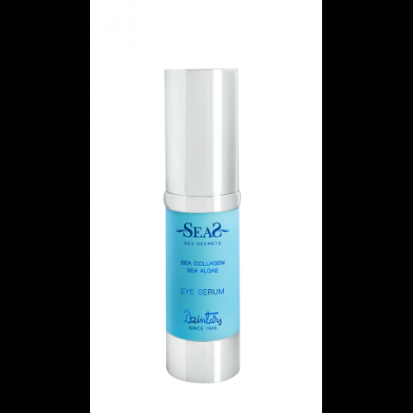

Sea Secrets Бальзам для ухода за кожей вокруг глаз,
15 мл
Эффективно устраняет возрастные изменения в зоне вокруг глаз. Морской биологический комплекс (морской коллаген и морские водоросли) подтягивает и укрепляет кожу, увлажняет и восстанавливает её эластичность.
Активные компоненты: Аллантоин, Холестерол, Морской коллаген, Гиалуроновая кислота, Сферические микрочастицы, Экстракт корней женьшеня, Экстракт морских водорослей, Экстракт иглицы, Экстракт плюща, Mасло макадамии, Масло какао, Масло ши (карите), Mасло жожоба, Витамин Е, Витамин А, Провитамин В5, Витамин С, Витамин B3, Витамин B6.

Sea secrets Флюид-сыворотка против пигментации кожи,
30 мл
Флюид-сыворотка эффективно осветляет кожу лица и уменьшает темные пигментные пятна, являющиеся результатом процесса старения. Морской биологический комплекс: морской коллаген и морские водоросли подтягивает и укрепляет кожу лица, разглаживает морщины.

Активные компоненты: Аллантоин, Холестерол, Морской коллаген, Гиалуроновая кислота, Экстракт морских водорослей, Экстракт лакрицы, Экстракт эмблики, Экстракт листьев толокнянки, Mасло макадамии, Масло какао, Масло ши (карите), Mасло жожоба, Витамин Е, Витамин А, Провитамин В5, Витамин С, Витамин B3, Витамин B6.



Nature`s Recipe с маслом какао и пептидами сои
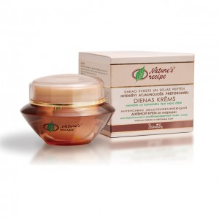

Интенсивно восстанавливающий дневной крем от морщин для нормальной и комбинированной кожи лица
50 мл
Уменьшает морщины и улучшает упругость кожи. Масло какао и пептиды сои восстанавливают, питают и увлажняют уставшую кожу в течение дня.

Регенерирующий ночной крем от морщин для нормальной и комбинированной кожи лица
50 мл
Восстанавливает плотность и упругость кожи. Пептиды сои активизируют синтез коллагена, разглаживают морщины и вместе с маслом какао повышают упругость и эластичность кожи.

Интенсивно регенерирующий ночной крем от морщин для сухой кожи лица
50 мл
Интенсивно регенерирующий ночной крем против старения уменьшает морщины и улучшает упругость кожи. Пептиды сои и масло какао стимулируют процессы биологического обновления кожи. Комплекс витаминов, растительных масел и экстрактов увлажняет и тонизирует кожу.

Интенсивно питающий и увлажняющий дневной крем от морщин для сухой кожи лица
50 мл
Борется с явными признаками стареющей сухой кожи. Масло какао энергетически питает кожу, повышает ее упругость и эластичность. Пептиды сои удерживают влагу в коже и активизируют выработку коллагена. Увлажнение 24 часа.
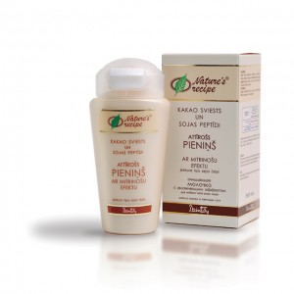

Очищающее молочко с увлажняющим эффектом для любого типа кожи лица
150 мл Нежно удаляет макияж и загрязнения. Снимает жирный блеск. Масло какао и пептиды сои смягчают, увлажняют и тонизируют кожу. Идеально подходит для зрелой кожи.

Тоник для снятия макияжа глаз и губ
150 мл Очень мягкий нежирный тоник, не содержащий спирта. Эффективно и бережно удаляет макияж с глаз и губ. Обладает успокаивающим действием. Экстракт какао улучшает упругость и эластичность кожи, пептиды сои увлажняют кожу. Подходит для любой кожи.

Восстанавливающий бальзам от морщин вокруг глаз
30 мл
Разглаживает морщины, обновляет кожу, придает ей упругость. Уменьшает тёмные круги и отёчность под глазами. Масло какао и пептиды сои стимулируют биологические процессы обновления кожи. Идеально подходит для зрелой кожи.

Сыворотка от морщин для кожи вокруг глаз
30 мл
Сыворотка бережно ухаживает за деликатной зоной вокруг глаз. Разглаживает морщины, делает кожу более подтянутой, уменьшает тёмные круги под глазами. Экстракт какао тонизирует и смягчает кожу. Пептиды сои и гиалуроновая кислота разглаживают кожу и улучшают её упругость.

Увлажняющий тоник для очищения кожи лица и шеи для любого типа кожи
150 мл
Тоник очищает и увлажняет кожу лица и шеи. Тонизирует, смягчает и освежает. Создает ощущение комфорта. Экстракт какао улучшает упругость и эластичность кожи, пептиды сои увлажняют кожу.

Сыворотка от морщин с эффектом лифтинга для любого типа кожи лица и шеи
30 мл
Сыворотка разглаживает морщины, приостанавливает появление новых, активизирует регенерацию кожи, способствует ее укреплению и увлажнению. Экстракт какао тонизирует и смягчает кожу, пептиды сои активизируют выработку коллагена, улучшают упругость кожи.

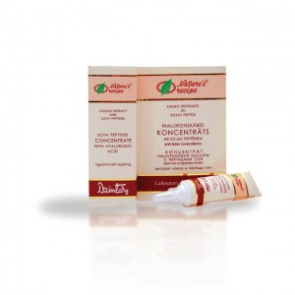

Концентрат гиалуроновой кислоты с пептидами сои против старения кожи
5 мл
Концентрат подтягивает и разглаживает кожу, уменьшает уже имеющиеся морщины и предупреждает появление новых, защищает кожу от вредного воздействия окружающей среды. Экстракт какао тонизирует и смягчает кожу, пептиды сои активизируют выработку коллагена, улучшают упругость кожи.
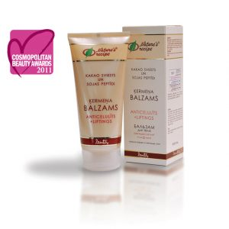

Бальзам для тела антицеллюлит + лифтинг
200 мл Масло какао и пептиды сои энергетически питают кожу, активизируют выработку коллагена, делают кожу более гладкой и упругой. Специальный комплекс гуараны и иодированного экстенсина уменьшает «апельсиновую корку», характерную для целлюлита и заметно подтягивает кожу. Витамины, растительные масла и экстракты увлажняют и тонизируют кожу.

Интенсивно питающий и увлажняющий крем для рук для любого типа кожи
100 мл
Крем интенсивно питает и увлажняет кожу рук. Делает кожу мягкой и гладкой, создает ощущение комфорта. Масло какао энергетически питает кожу, повышает ее упругость и эластичность. Пептиды сои удерживают влагу в коже и активизируют выработку коллагена.

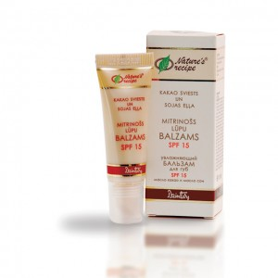

Увлажняющий бальзам для губ SPF 15
10 мл
Бальзам превосходно восстанавливает и увлажняет кожу губ, избавляет от сухости и шелушения. Комплекс натуральных масел и витаминов интенсивно питает и увлажняет кожу губ. Бальзам содержит солнцезащитные фильтры.

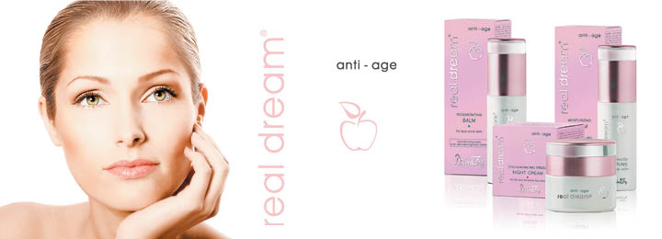
Поспорь со временем и выгляди моложе! Real Dream® anti-age – линия косметических средств для замедления процессов старения кожи, осветления лица и разглаживания морщин.
Вам тридцать? Тогда эта линия для Вас. Старение кожи – внутренний процесс, его трудно увидеть и, зачастую, нельзя даже почувствовать. Он начинается задолго до того, когда мы видим в зеркале первые морщинки. Задача продуктов anti-age — приостановить процесс старения кожи, максимально отодвинуть появление первых морщин, тусклого цвета лица, неровностей и пигментных пятен. Возможно ли это? Да!
Разработки Dzintars доказали: замедлить процесс старения кожи можно на любом этапе, в любом возрасте. Действие продуктов anti-age одинаково эффективно и для сравнительно молодой кожи (возрастная категория от 30 лет) и для кожи с уже проявившимися признаками старения. Представленные в линии Real Dream anti-age дневные и ночные кремы, сыворотки и бальзамы приостанавливают появление первых морщин и разглаживают уже существующие. Можно сказать, что линия anti-age — это профилактика признаков старения, необходимая нашей коже.
В состав продуктов серии real dream® anti-age входят инновационные пептиды SYN®-AKE и SYN®-COLL, признанные в мировой косметической промышленности самыми эффективными веществами из всех, которые когда- либо использовались в сре дствах против старения кожи. SYN ®-COLL — запатентованный инновационный препарат, который активно компенсирует дефицит коллагена в коже, благодаря че му замедляется процесс старения. Пептид SYN®-AKE по с воему химическому строению и активнос ти аналогичный полипептиду, обнаруженному в яде храмовой гадюки, специально создан для эффективного разглаживания мимических морщин за счет расслабления лицевых му скулов.
Наряду с высокоэффективными пептидами SYN®-COLL и SYN®-AKE для замедления процессов старения кожи в продуктах anti-age использованы натуральные антиоксиданты, содержащиеся в семенах яблок (ЕderlineS), морских водорослях, луговом клевере, центелле и гиалуроновая кислота.
Косметические средства серии не содержат парабенов, минеральных масел, силиконов, пропиленгликолей, синтетических красителей, генномодифицированных продуктов и продуктов животного происхождения.

Real Dream anti-age
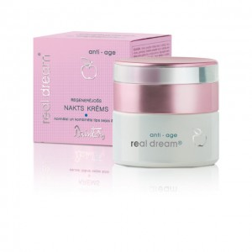

Регенерирующий ночной крем для нормальной и комбинированной кожи лица
50 мл
Крем интенсивно разглаживает морщины, подтягивает кожу лица и стимулирует процессы обновления кожи лица. Натуральные антиоксиданты, содержащиеся в морских водорослях, луговом клевере и семенах моркови, приостанавливают процессы старения кожи. Биопептиды SYN®-AKE и SYN®-COLL разглаживают морщины, устраняют тусклый цвет кожи, она становится более светлой и свежей. Активные компоненты Padinami®, Ederline S и гиалуроновая кислота интенсивно увлажняют кожу, улучшают ее тонус и упругость.

Увлажняющий и питательный дневной крем для нормальной и комбинированной кожи лица
50 мл
Крем помогает справиться с первыми возрастными изменениями кожи лица, а также задерживает процессы старения. Натуральные антиоксиданты, содержащиеся в морских водорослях, луговом клевере и семенах моркови, приостанавливают процессы старения кожи. Натуральные липиды улучшают эластичность и барьерные функции кожи. Активные компоненты Padinami®, Ederline S и гиалуроновая кислота хорошо увлажняют кожу, улучшают ее тонус и упругость.

Интенсивно увлажняющий и питающий дневной крем для сухой и чувствительной кожи лица
50 мл
Крем предназначен для ухода за кожей лица при появлении первых возрастных изменений. Интенсивно увлажняет кожу, задерживает процесс старения. Натуральные антиоксиданты, содержащиеся в бурых водорослях, луговом клевере и семенах моркови, приостанавливают старение кожи. Биопептиды SYN®-AKE и SYN®-COLL активно стимулируют синтез коллагена и препятствуют образованию морщин. Активные компоненты Padinami®, Ederline S и гиалуроновая кислота интенсивно увлажняют кожу, улучшают ее тонус и упругость. Комплекс растительных масел питает и смягчает кожу, улучшает ее эластичность.

Осветляющий крем для сухой тусклой кожи лица
50 мл
Крем предназначен для осветления увядающей кожи с сероватым тусклым оттенком. Экстракт эмблики вместе с экстрактом лакрицы осветляют и выравнивают тон кожи. Лицо приобретает здоровый и свежий вид. Натуральные антиоксиданты, содержащиеся в бурых водорослях, луговом клевере и семенах моркови, приостанавливают старение кожи. Биопептиды SYN®-AKE и SYN®-COLL активно стимулируют синтез коллагена и препятствуют образованию морщин. Активные компоненты Padinami®, Ederline S и гиалуроновая кислота интенсивно увлажняют кожу, улучшают ее тонус и упругость.

Восстанавливающий и укрепляющий кожу ночной крем для сухой и чувствительной кожи лица
50 мл
Крем обновляет кожу лица и укрепляет её структуру, а также задерживает процесс старения. Быстро восполняет нехватку натуральных липидов и интенсивно увлажняет кожу. Натуральные антиоксиданты, содержащиеся в бурых водорослях, луговом клевере и семенах моркови, приостанавливают процессы старения кожи. Биопептиды SYN®-AKE и SYN®-COLL активно стимулируют синтез коллагена и препятствуют образованию морщин. Активные компоненты Padinami®, Ederline S и гиалуроновая кислота интенсивно увлажняют кожу, улучшают ее тонус и упругость.

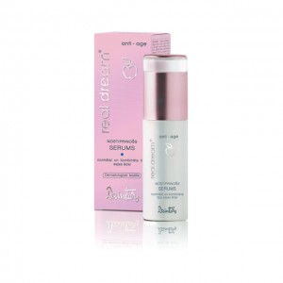

Укрепляющая сыворотка для нормальной и комбинированной кожи лица
35 мл
Сыворотка помогает справиться с первыми возрастными изменениями кожи лица, подтягивает ее и задерживает процесс старения. Натуральные антиоксиданты, содержащиеся в бурых водорослях, луговом клевере и семенах моркови, приостанавливают старение кожи. Биопептиды SYN®-AKE и SYN®-COLL разглаживают морщины, устраняют тусклый цвет кожи, она становится более светлой и свежей. Активные компоненты Padinami®, Ederline S и гиалуроновая кислота интенсивно увлажняют кожу, улучшают ее тонус и упругость.

Укрепляющая сыворотка с эффектом лифтинга для сухой и чувствительной кожи лица
35 мл
Сыворотка помогает справиться с первыми возрастными изменениями кожи лица, подтягивает её и задерживает процесс старения. Натуральные антиоксиданты, содержащиеся в бурых водорослях, луговом клевере и семенах моркови, приостанавливают старение кожи. Биопептиды SYN®-AKE и SYN®-COLL активно стимулируют синтез коллагена и препятствуют образованию морщин. Активные компоненты Padinami®, Ederline S и гиалуроновая кислота интенсивно увлажняют кожу, улучшают ее тонус и упругость.

Увлажняющая сыворотка для кожи вокруг глаз
35 мл
Сыворотка интенсивно наполняет кожу влагой, восстанавливает её упругость и гладкость. Помогает бороться с первыми возрастными изменениями, задерживает процесс старения кожи. Уменьшает тёмные круги и отёки под глазами. Натуральные антиоксиданты, содержащиеся в луговом клевере и семенах моркови, приостанавливают старение кожи. Биопептиды SYN®-AKE и SYN®-COLL активно стимулируют синтез коллагена и препятствуют образованию морщин. Активные компоненты Padinami®, Ederline S и гиалуроновая кислота интенсивно увлажняют кожу, улучшают ее тонус и упругость.

Осветляющее молочко для любого типа кожи лица
75 мл
Нежное молочко обладает омолаживающим и легким осветляющим действием. Улучшает цвет лица и придает ему свежесть. Натуральные антиоксиданты, содержащиеся в бурых водорослях, луговом клевере и семенах моркови, приостанавливают старение кожи. Биопептиды SYN®-AKE и SYN®-COLL стимулируют синтез коллагена и препятствуют образованию морщин. Активные компоненты Padinami®, Ederline S и гиалуроновая кислота интенсивно увлажняют кожу, улучшают ее тонус и упругость.

Восстанавливающий бальзам для кожи вокруг глаз
35 мл
Бальзам подтягивает и восстанавливает кожу вокруг глаз, помогает бороться с первыми возрастными изменениями, задерживает процессы старения кожи. Сразу после нанесения смягчает кожу, устраняет стянутость и создает ощущение комфорта. Уменьшает тёмные круги и отёки под глазами. Натуральные антиоксиданты, содержащиеся в луговом клевере и семенах моркови, приостанавливают старение кожи. Биопептиды SYN®-AKE и SYN®-COLL активно стимулируют синтез коллагена и препятствуют образованию морщин. Активные компоненты Padinami®, Ederline S и гиалуроновая кислота интенсивно увлажняют кожу, улучшают её тонус и упругость.

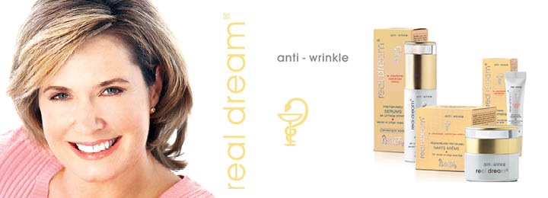

Real Dream anti-wrinkle
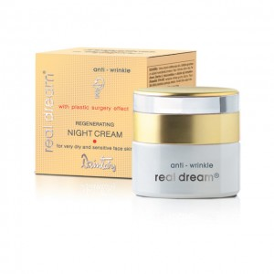

Регенерирующий ночной крем от морщин для очень сухой и чувствительной кожи
50 мл.
Крем восстанавливает структуру и естественную влажность кожи. Интенсивно разглаживает морщины. Устраняет чувство стягивания кожи. Биопептид SYN®-AKE уменьшает глубину мимических морщин. Кожа разглаживается и оживает. Результат
соответствует эффекту пластической операции. Комплекс растительных масел вместе с активными компонентами последнего поколения Padinami® и Ederline S увлажняет и смягчает кожу, защищает кожу от высыхания, повышает ее упругость и эластичность.

Увлажняющий дневной крем от морщиндля сухой и чувствительной кожи лица
50 мл
Крем интенсивно увлажняет кожу лица, разглаживает морщины и замедляет процессы старения. Содержит увлажняющий комплекс активных веществ Padinami®, Ederline S, гиалуроновой кислоты и натуральных масел. Биопептид SYN®- AKE уменьшает глубину мимических морщин. Результат соответствует эффекту пластической операции. Устраняет тусклый цвет кожи.

Питательный и увлажняющий дневной крем от морщин для нормальной и комбинированной кожи лица
50 мл
Крем интенсивно разглаживает морщины, подтягивает кожу лица и замедляет процессы старения. Натуральные антиоксиданты, содержащиеся в луговом клевере, приостанавливают процессы старения кожи. Комплекс растительных масел вместе с активным компонентом последнего поколения Ederline S увлажняет и смягчает кожу, повышает ее упругость и эластичность. Биопептид SYN®-AKE уменьшает глубину мимических морщин. Результат соответствует эффекту пластической операции. Устраняет тусклый цвет кожи, она становится более светлой и свежей.

Питательный и увлажняющий дневной крем от морщин для очень сухой и чувствительной кожи
50 мл.
Крем обеспечивает глубокое питание кожи и интенсивно разглаживает морщины. Устраняет чувство стянутости. Биопептид SYN®-AKE уменьшает глубину мимических морщин. Кожа разглаживается и оживает. Результат соответствует эффекту пластической операции. Комплекс растительных масел вместе с активными компонентами последнего поколения Padinami® и Ederline S увлажняет и смягчает кожу, защищает от высыхания, повышает ее упругость и эластичность.

Питательный дневной крем от морщин для сухой и чувствительной кожи лица
50 мл
Крем обеспечивает глубокое питание кожи и интенсивно разглаживает морщины. Восстанавливает структуру кожи и активизирует клеточные процессы. Биопептид SYN®- AKE уменьшает глубину мимических морщин. Результат соответствует эффекту пластической операции. Устраняет тусклый цвет кожи. Комплекс растительных масел вместе с активными компонентами последнего поколения Padinami® и Ederline S увлажняет и смягчает кожу, повышает ее упругость и эластичность.

Восстанавливающий ночной крем от морщин для сухой и чувствительной кожи лица
50 мл.
Крем замедляет процессы старения кожи. Обеспечивает глубокое питание, восстанавливает ее структуру и активизирует клеточные процессы в ней. Интенсивно разглаживает морщины. Биопептид SYN®-AKE уменьшает глубину мимических морщин. Результат соответствует эффекту пластической операции. Устраняет тусклый цвет кожи. Комплекс растительных масел вместе с активными компонентами последнего поколения Padinami® и EderlineS увлажняет и смягчает кожу, повышает ее упругость и эластичность.

Восстанавливающий ночной крем от морщин для нормальной и комбинированной кожи лица
50 мл
Крем замедляет процессы старения кожи. Обеспечивает глубокое питание, восстанавливает ее структуру и активизирует клеточные процессы в ней. Интенсивно разглаживает морщины. Биопептид SYN®-AKE уменьшает глубину мимических морщин. Результат соответствует эффекту пластической операции. Устраняет тусклый цвет кожи. Комплекс растительных масел вместе с активным компонентом последнего поколения Ederline S увлажняет и смягчает кожу, повышает ее упругость и эластичность.
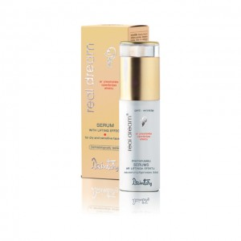

Сыворотка от морщин с эффектом лифтинга для сухой и чувствительной кожи лица
35 мл. Сыворотка разглаживает морщины, подтягивает и интенсивно увлажняет кожу. Содержит увлажняющий и регенерирующий комплекс активных веществ Padinami®, Ederline S и гиалуроновой кислоты, который стимулирует синтез коллагена, улучшает упругость и эластичность кожи. Биопептид SYN®-AKE уменьшает глубину мимических морщин. Результат соответствует эффекту пластической операции. Устраняет тусклый цвет кожи.

Бальзам от морщин для кожи вокруг глаз
35 мл.
Бальзам интенсивно разглаживает морщины. Уменьшает мешки и темные круги под глазами. Биопептид SYN®-AKE уменьшает глубину мимических морщин. Результат соответствует эффекту пластической операции. Устраняет тусклый цвет кожи. Активные компоненты Padinami®, Ederline S и гиалуроновая кислота интенсивно увлажняют кожу, улучшают ее тонус и упругость.

Осветляющее молочко для любого типа кожи лица
75 мл
Насыщенное активными компонентами молочко обладает осветляющим и омолаживающим действием. Экстракты эмблики и толокнянки осветляют кожу, придают ей более свежий вид. Биопептид SYN®-AKE уменьшает глубину мимических морщин. Результат соответствует эффекту пластической операции. Комплекс растительных масел вместе с активными компонентами последнего поколения Padinami® и Ederline S увлажняет и смягчает кожу, повышает ее упругость и эластичность.
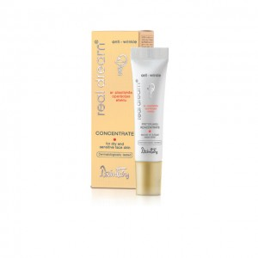

Концентрат от морщин для сухой и чувствительной кожи лица
15 мл.
Эффективное средство от морщин. Биопептид SYN®-AKE уменьшает глубину мимических морщин. Результат соответствует эффекту пластической операции. Устраняет тусклый цвет кожи. Гиалуроновая кислота удерживает влагу, натягивает верхний слой кожи и разглаживает морщины. Экстракты лакрицы и алоэ оказывают биостимулирующее и регенерирующее действие на кожу.

Концентрат от морщин для нормальной и комбинированной кожи лица
15 мл.
Концентрат интенсивно уменьшает глубину морщин, подтягивает кожу лица и замедляет процессы старения. Биопептид SYN®-AKE уменьшает глубину мимических морщин. Результат соответствует эффекту пластической операции. Устраняет тусклый цвет кожи, она становится более светлой и свежей, лицо выглядит моложе. Гиалуроновая кислота интенсивно увлажняет кожу, повышает тонус и упругость. Экстракты лакрицы, алоэ и женьшеня оказывают биостимулирующее и регенерирующее действие на кожу.

Концентрат от морщин для кожи вокруг глаз
10 мл.
Концентрат разглаживает морщины, насыщает влагой и повышает упругость кожи вокруг глаз. Устраняет тусклый и желтоватый цвет кожи, делает ее более свежей. Биопептид SYN®-AKE уменьшает глубину мимических морщин. Результат соответствует эффекту пластической операции. Гиалуроновая кислота интенсивно увлажняет кожу, улучшает ее тонус и упругость. Экстракты лакрицы, алоэ и василька оказывают биостимулирующее и регенерирующее действие на кожу.

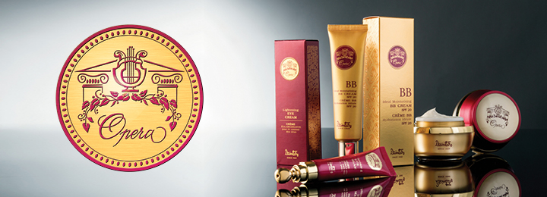
Новое поколение омолаживающей косметики
Косметика «Opera» создана для сохранения красоты и молодости на основе инновационных биомиметических пептидов, разглаживающих морщины, обеспечивающих интенсивное восстановление структуры кожи, усиленное питание и глубокое увлажнение. Специалисты «Dzintars» сумели добиться великолепного синергического эффекта, соединив пептиды последнего поколения SYN®-AKE, MATRIXYL®synthe’6, SYN®-COLL, осветляющий ингредиент арбутин и гиалуроновую кислоту. Кремы «Opera» дарят зрелой коже вторую молодость - кожа лица подтягивается и приобретает светлый оттенок, нивелируя одни из самых заметных признаков старения кожи — тусклость и склонность к пигментации.
Косметика «Opera» предназначена для интенсивного ухода за кожей, на которой уже проявились признаки увядания (пигментация, потеря упругости, морщинки). Рекомендуется к применению после 40 лет.
Действие всех продуктов серии изучено под руководством врача дерматолога и эффект доказан в инcтрументальной лаборатории «Dzintars». Тестирования in vivo подтвердили высочайшее качество и инновационную эффективность косметических продуктов «Opera» - продукты серии одновременно осветляют кожу, разглаживают морщины, глубоко увлажняют и интенсивно восстанавливают кожу. Продукты не содержат парабенов, синтетических красителей и генетически модифицированных продуктов.
Высокая эффективность действия косметики «Opera» обеспечивается применением инновационных активных компонентов:
Пептид MATRIXYL ® synthe’6 ™ активизирует синтез коллагена и гиалуроновой кислоты в глубине кожи, буквально «выталкивая» морщины изнутри; Пептид SYN®-AKE - эффективно разглаживает мимические морщины путем расслабления лицевых мускулов; Пептид SYN®-COLL - стимулирует выработку коллагена и гиалуроновой кислоты, защищает коллаген от разрушения; Альфа-арбутин - обладает выраженным осветляющим действием и способствует созданию ровного тона кожи, блокируя синтез меланина. Предотвращает появление пигментных пятен. Уменьшает интенсивность загара после воздействия УФ лучей. Гиалуроновая кислота - способствует поддержанию нормального водного баланса в клетках кожи, приостанавливает процессы увядания кожи и обладает омолаживающим действием, обеспечивает эффект лифтинга;
Так же в состав продуктов серии входят экстракт центеллы, экстракт лакрицы, натуральные липиды, содержащиеся в маслах какао, жожоба, ши и макадамии; комплекс витаминов B3, B5, C, E, B6.

Opera
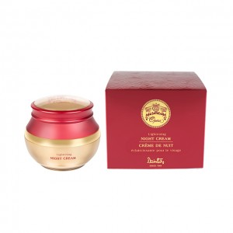

Осветляющий ночной крем для лица
45 мл
Улучшает структуру кожи, уменьшает пигментные пятна и предотвращает появление новых, улучшает цвет кожи и выравнивает ее тон. Смягчает кожу и улучшает ее эластичность. Утром кожа выглядит моложе и свежее.

Ночной крем от морщин для лица
45 мл
Разглаживает кожу и уменьшает глубину морщин. Улучшает цвет лица. Благодаря комплексу биомиметических пептидов, натуральных липидов и антиоксидантов кожа лица выглядит моложе и свежее.

Дневной крем от морщин для лица
45 мл
Разглаживает морщины, подтягивает кожу лица, замедляет процессы старения и защищает кожу от негативного воздействия окружающей среды. Благодаря комплексу биомиметических пептидов, натуральных липидов и антиоксидантов кожа лица выглядит моложе и свежее.

Осветляющий дневной крем для лица SPF 10
45 мл
Крем уменьшает пигментные пятна и предотвращает появление новых. Осветляет и выравнивает тон кожи, защищает ее от УФ-лучей. Укрепляет, улучшает структуру кожи, увлажняет и питает ее. Содержит УФ-фильтры.
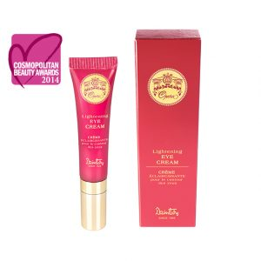

Осветляющий крем для кожи вокруг глаз
15 мл
Уменьшает темные круги и мешки под глазами, осветляет и разглаживает кожу. Насыщает питательными веществами, смягчает, увлажняет кожу и снимает следы усталости. Упаковка с удобным аппликатором, который деликатно охлаждает нежную кожу под глазами, улучшая микроциркуляцию и способствуя устранению отечности. Продукт проверен офтальмологом.

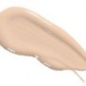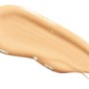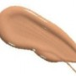

BB Крем Идеальное увлажнение SPF 20 (3 тона)
30 мл
Тон «Светящийся»
Тон «Бежевая роза»
Тон «Бежевый персик»
Крем придающий коже тон – эффективное комплексное решение для макияжа и ухода за кожей. Обеспечивает длительное увлажнение. Защищает от УФ-излучения. Осветляет кожу, защищает ее от преждевременного старения. Выравнивает тон кожи. Не забивает поры.

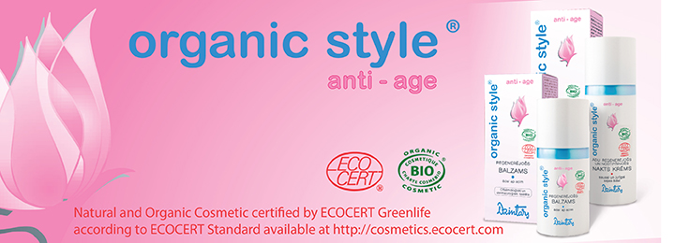
Природно-органическая программа против старения кожи
Линия Organic Style anti-age – это продление молодости кожи на базе ее естественных сил. Высокая anti-age эффективность косметических продуктов Organic Style anti-age достигается благодаря особому растительному комплексу, глубоко воздействующему на кожу и помогающему решить проблемы кожи, связанные с возрастными изменениями. Высокоактивный экстракт, полученный из альпийских растений будлеи, полыни и горичника, восстанавливает и омолаживает кожу, обеспечивает биологическую защиту ДНК клеток кожи от оксидантов и УФ-излучения. Дополняют состав: Ederline S (экстракт из семян яблок), обладающий регенерирующим и увлажняющим действием; гиалуроновая кислота – один из самых действенных естественных увлажнителей кожи; экстракт бурых морских водорослей, улучшающий обменные процессы в коже.
В состав входят растительные ингредиенты, полученные из органического (экологически чистого) сельского хозяйства. Косметические средства серии Organic Style anti-age не содержат парабенов, минеральных масел, силиконов, пропиленгликолей, синтетических красителей, генномодифицированных продуктов и продуктов животного происхождения.

Organic Style anti-age
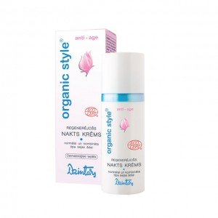

Регенерирующий ночной крем для нормальной и комбинированной кожи лица
50 мл
Приостанавливает старение, разглаживает морщинки и стимулирует процессы регенерации кожи лица. Экстракты альпийских растений будлеи, полыни и горичника восстанавливают и омолаживают кожу. Высоко активные ингрeдиенты Actiseane®, Ederline S и гиалуроновая кислота увлажняют и подтягивают кожу, улучшают ее тонус и упругость, интенсивно разглаживают морщины, стимулируют процессы обновления кожи лица.

Регенерирующий бальзам для кожи вокруг глаз
30 мл
Бальзам приостанавливает старение кожи вокруг глаз, стимулирует регенерацию и разглаживает морщинки. Уменьшает тёмные круги под глазами. Экстракты альпийских растений будлеи, полыни и горичника восстанавливают и омолаживают кожу. Высоко активные ингрeдиенты Actiseane® и Ederline S вместе с комплексом растительных масел питают кожу, улучшают её упругость и эластичность.

Интенсивно увлажняющий и питающий дневной крем для сухой и чувствительной кожи лица
50 мл
Предназначен для ухода за кожей лица при появлении первых возрастных изменений. Хорошо увлажняет и питает кожу, приостанавливает старение кожи лица и разглаживает мелкие морщинки. Экстракты альпийских растений будлеи, полыни и горичника восстанавливают и омолаживают кожу. Высоко активные ингрeдиенты Actiseane®, Ederline S и гиалуроновая кислота интенсивно увлажняют кожу, улучшают её тонус и упругость. Натуральные масла ши, макадамии, какао и жожоба питают и смягчают кожу, улучшают её эластичность.

Регенерирующий и укрепляющий кожу ночной крем для сухой и чувствительной кожи лица
50 мл
Омолаживает кожу лица и укрепляет её структуру, а также приостанавливает старение кожи, стимулирует регенерацию и разглаживает мелкие морщинки. Экстракты альпийских растений будлеи, полыни и горичника восстанавливают и омолаживают кожу. Высоко активные ингрeдиенты Actiseane®, Ederline S и гиалуроновая кислота интенсивно увлажняют кожу, улучшают её тонус и упругость. Натуральные масла ши, макадамии, какао и жожоба питают, смягчают и улучшают эластичность кожи.

Увлажняющий и питательный крем для нормальной и комбинированной кожи лица
50 мл
Приостанавливает старение кожи лица и разглаживает морщинки. Экстракты альпийских растений будлеи, полыни и горичника восстанавливают и омолаживают кожу. Высоко активные ингрeдиенты Actiseane®, Ederline S и гиалуроновая кислота интенсивно увлажняют кожу, улучшают ее тонус и упругость.

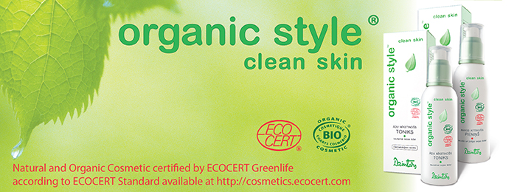

Organic Style clean skin
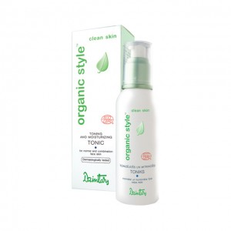

Тонизирующий и увлажняющий тоник для нормальной и комбинированной кожи лица
150 мл
Увлажняет кожу, наполняет ее свежестью, делает кожу мягкой и нежной. Хорошо подготавливает кожу для дальнейшего ухода.
Содержит гиалуроновую кислоту, натуральный бетаин, экстракты женьшеня, василька и алоэ.

Тоник для снятия макияжа глаз
150 мл
Безукоризненно удаляет макияж глаз — тушь, контурные карандаши, тени для век и другую косметику. Подходит для людей, носящих контактные линзы. Тоник клинически апробирован под наблюдением офтальмолога и дерматолога.
Содержит гиалуроновую кислоту, натуральный бетаин, экстракты василька, лакрицы, плюща, иглицы и алоэ.

Увлажняющий и успокаивающий тоник для сухой и чувствительной кожи лица
150 мл
Не только быстро успокаивает и увлажняет кожу, но и наполняет её свежестью, делает нежной и хорошо подготавливает для дальнейшего ухода.
Содержит гиалуроновую кислоту, натуральный бетаин, экстракты василька, алоэ и лакрицы.

Нежное очищающее молочко для сухой и чувствительной кожи лица
150 мл
Тщательно и очень мягко очищает кожу от макияжа и загрязнений, увлажняeт и смягчаeт ее. Входящие в состав молочка активные компоненты улучшают тонус и упругость кожи.
Содержит гиалуроновую кислоту, экстракты бурых водорослей, семян яблок (Ederline S), василька, центеллы, алоэ и лакрицы.

Очищающий тоник для любого типа кожи лица
150 мл
Нежно и мягко удаляет макияж и загрязнения, очищает поры. Новая быстродействующая формула, включающая необычайно мягкие моющие компоненты натурального происхождения, освобождает кожу от ненужного балласта, совершенно не повреждая кожный барьер.
Содержит экстракты из бурых водорослей, женьшеня и центеллы, комплекс из васильковой воды, алоэ и календулы.

Очищающее молочко для нормальной и комбинированной кожи лица
150 мл
Тщательно и очень мягко очищает кожу от макияжа и грязи, увлажняeт и смягчаeт ее. Входящие в состав молочка активные компоненты улучшают тонус и упругость кожи.
Содержит гиалуроновую кислоту, экстракты бурых водорослей, семян яблок (Ederline S), василька, центеллы, алоэ, женьшеня и календулы.

Смягчающий кожу тоник для жирной кожи лица
150 мл
Смягчает, увлажняет и успокаивает кожу, наполняет свежестью и делает её мягкой и нежной. Хорошо подготавливает кожу для дальнейшего ухода.
Содержит гиалуроновую кислоту, натуральный бетаин, экстракты зелёного чая, василька и алоэ.

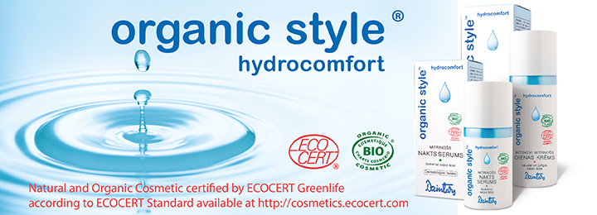
Природно-органическая косметика нового поколения.
Линия Organic Style hydrocomfort предназначена для интенсивного увлажнения любого типа кожи лица и шеи. Кожа дольше сохранит упругость и эластичность, а следовательно и привлекательность. Линия подходит для любого возраста. В продукты линии Organic Style hydrocomfort включены органические растительные масла ши, жожоба, макадамии, какао, а также высокоактивные ингредиенты: Ederline S (экстракт из семян яблок), гиалуроновая кислота, экстракты из бурых морских водорослей и центеллы, которые способствуют восстановлению коллагена и нормализуют водный и липидный баланс. Благодаря этому кожа вновь становится упругой и эластичной, улучшается цвет лица.
В состав входят растительные ингредиенты, полученные из органического (экологически чистого) сельского хозяйства. Косметические средства серии Organic Style hydrocomfort не содержат парабенов, минеральных масел, силиконов, пропиленгликолей, синтетических красителей, генномодифицированных продуктов и продуктов животного происхождения.

Organic Style hydrocomfort
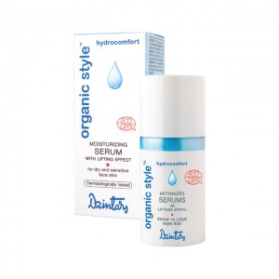

Увлажняющая сыворотка с эффектом лифтинга для сухой и чувствительной кожи лица
30 мл
Обладает легкой нежной консистенцией, быстро впитывается, создает ощущение увлажнения и мягкости кожи. Кожа становится более подтянутой, гладкой и свежей. Активные компоненты Ederline S и гиалуроновая кислота увлажняют кожу, улучшают её тонус и упругость.

Увлажняющая сыворотка с эффектом лифтинга для нормальной и комбинированной кожи лица
30 мл
Обеспечивает постоянное увлажнение в течение всего дня. Быстро впитывается, наполняя кожу влагой и свежестью. Восстанавливает водный баланс кожи на долгое время. Активные компоненты морских водорослей, Ederline S и гиалуроновая кислота подтягивают кожу, улучшают её тонус и упругость.

Увлажняющая сыворотка для кожи вокруг глаз
30 мл
Обладает лёгкой текстурой и быстро впитывается. Обеспечивает быстрое и глубокое увлажнение кожи, смягчает и устраняет стянутость. Уменьшает мешки и тёмные круги под глазами. Активные компоненты Ederline S и гиалуроновая кислота интенсивно увлажняют кожу, улучшают ее тонус и упругость. Благодаря комплексному применению натуральных масел и экстрактов морских водорослей, иглицы, алоэ, кожа обновляется и становится более эластичной.

Увлажняющая ночная сыворотка для жирной кожи лица
30 мл
Легко впитывается, насыщает кожу влагой, создает ощущение свежести. Успокаивает и смягчает кожу. Активные компоненты морских водорослей, Ederline S и гиалуроновая кислота интенсивно увлажняют кожу, улучшают ее тонус.

Увлажняющий дневной крем с матирующим эффектом для жирной кожи лица
50 мл
Обеспечивает постоянное увлажнение в течение всего дня. Быстро впитывается, наполняя кожу влагой и свежестью. Восстанавливает водный баланс кожи на долгое время.
Активные компоненты морских водорослей, Ederline S и гиалуроновая кислота подтягивают кожу, улучшают ее тонус и упругость.

Увлажняющий бальзам для кожи вокруг глаз
30 мл
Быстро восстанавливает уровень увлажненности кожи в деликатной зоне вокруг глаз, питает и укрепляет кожу. Уменьшает мешки и темные круги под глазами. Защищает от внешних агрессивных факторов. Активные компоненты Ederline S и гиалуроновая кислота интенсивно увлажняют кожу, улучшают ее тонус и упругость. Благодаря комплесному применению натуральных масел и экстрактов морских водорослей, иглицы, алоэ, кожа обновляется и становится более эластичной.

Интенсивно увлажняющий дневной крем для сухой и чувствительной кожи лица
50 мл
Наполняет кожу влагой. Активные компоненты Ederline S и гиалуроновая кислота увлажняют кожу, улучшают ее тонус и упругость. Благодаря комплесному применению масла какао и экстракта семян яблок, кожа обновляется, приобретает упругость и эластичность.

Питательный и увлажняющий дневной крем для нормальной и комбинированной кожи лица
50 мл
Крем предназначен для кожи, нуждающейся в активном питании и глубоком увлажнении. Натуральные липиды интенсивно питают, улучшают эластичность и барьерные функции кожи. Активные компоненты морских водорослей, Ederline S и гиалуроновая кислота хорошо увлажняют кожу, улучшают ее тонус и упругость.

Питательный и смягчающий дневной крем для сухой и чувствительной кожи лица
50 мл
Предназначен для кожи лица, нуждающейся в активном питании. Активные компоненты Ederline S и гиалуроновая кислота интенсивно увлажняют кожу, улучшают ее тонус и упругость. Натуральные липиды, входящие в состав крема, укрепляют верхние слои кожи, а жирные кислоты восполняют нехватку кожного сала. Масло какао питает и смягчает кожу, делая ее более эластичной.

Восстанавливающий ночной крем для сухой и чувствительной кожи лица
50 мл
Интенсивно обновляет кожу во время сна. Делает ее свежей и упругой. Стимулирует выработку коллагена, укрепляет кожу, насыщает влагой. Активные компоненты Ederline S и гиалуроновая кислота интенсивно увлажняют кожу, улучшают ее тонус и упругость. Натуральные липиды, экстракт семян яблок и масло какао смягчают кожу и делают ее более эластичной.

Восстанавливающий ночной крем для нормальной и комбинированной кожи лица
50 мл
Ускоряет процесс обновления клеток кожи во время сна. Помогает коже оставаться свежей и упругой. Насыщает влагой. Натуральные липиды улучшают эластичность и барьерные функции кожи.
Активные компоненты морских водорослей, Ederline S и гиалуроновая кислота интенсивно увлажняют кожу, улучшают ее тонус и упругость.

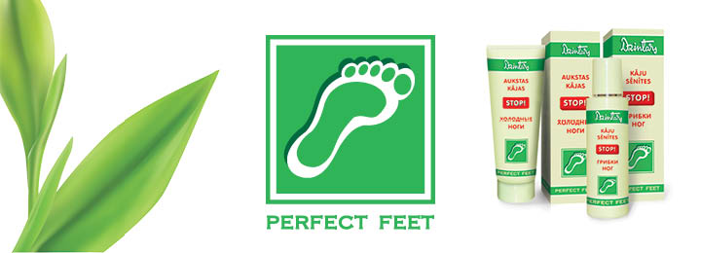
Perfect Feet — специальная серия для ухода за ногами. В основе продуктов – сбалансированное сочетание уникального масла мануки и масла какао. Масло мануки оказывает сильное антибактериальное действие, устраняет зуд, ускоряет заживление кожи, защищает ее от грибковых инфекций, и самое главное, не вызывает аллергических реакций. Масло какао обладает выраженными смягчающими и увлажняющими свойствами, прекрасно успокаивает кожу и устраняет шелушение, способствует заживлению поврежденной кожи.
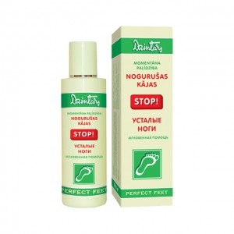

Освежающий SOS спрей для усталых ног с маслом мануки.
100 мл
Освежающий спрей для усталых ног рекомендуется как незаменимое средство экстренной помощи при тяжёлой работе, при больших спортивных нагрузках, в путешествиях и т.д. Масло мануки обладает высокой антимикробной активностью, устраняет запах пота и защищает кожу ног и ногти от паразитических грибков. Мгновенно снимает усталость, тяжесть и напряжение в ногах. Создаёт ощущение лёгкости и свежести.
Применение: наносить спрей в направлении от ступни к колену. При необходимости — несколько раз в день. Можно через колготки и носки. Не оставляет следов.

Защитный спрей для ног с маслом мануки
50 мл
Косметическое средство для ног рекомендуется использовать до и после посещения бани, бассейна, пляжа или других общественных мест, а также в домашних условиях для защиты ногтей и кожи от грибковых инфекций. Спрей содержит вещества, обладающие антисептическим и противовоспалительным действием. Масло мануки обладает высокой антимикробной активностью, устраняет запах пота и защищает кожу ног и ногти от паразитических грибков. Диэтон, экстракт подорожника и пантенол стимулируют процессы регенерации кожи и способствуют быстрому заживлению микротравм и микротрещин. Ментол создаёт охлаждающий эффект.
Применение: распылить спрей на ступню. Тщательно втереть средство в ногтевую пластину и между пальцами. Средство быстро высыхает. Не оставляет пятен.

Смягчающий крем для ног с маслом мануки и маслом какао
125 мл
Крем обильно питает и смягчает даже очень сухую огрубевшую кожу стоп. Масло мануки обладает высокой антимикробной активностью, устраняет запах пота и защищает кожу ног и ногти от паразитических грибков. Масло какао стимулирует обновление кожи, укрепляет её, насыщает энергией, и восстанавливает эластичность. Алоэ, зародыши пшеницы и тысячелистник увлажняют и защищают кожу от высушивания и растрескивания. Содержит натуральные масла ши, макадамии и виноградных косточек, которые вместе с карбамидом, аллантоином и глицерином быстро смягчают кожу.

Бальзам против трещин на пятках и между пальцами с маслом мануки и маслом какао
125 мл
Бальзам содержит активные ингредиенты, которые защищают кожу на пятках и между пальцами от растрескивания. Обильно питает и смягчает даже очень сухую огрубевшую кожу стоп. Смягчая кожу, бальзам делает ее более эластичной, упругой и гладкой, уменьшает трещины уже через 48 часов. Масло мануки обладает высокой антимикробной активностью, устраняет запах пота и защищает кожу ног и ногти от паразитических грибков. Масло какао стимулирует обновление кожи, укрепляет её, насыщает энергией и восстанавливает эластичность. Диэтон, пантенол, экстракты алоэ и подорожника способствуют заживлению трещин. Натуральные растительные масла ши и макадамии вместе с карбамидом и глицерином эффективно смягчают, увлажняют и предупреждают растрескивание кожи.

Бальзам для усталых ног с маслом мануки и маслом какао
125 мл
Бальзам быстро устраняет чувство усталости, тяжести и напряжения в ногах, создает ощущение лёгкости и свежести, интенсивно питает и смягчает кожу ног. Масло мануки обладает высокой антимикробной активностью, устраняет запах пота и защищает кожу ног и ногти от паразитических грибков. Масло какао стимулирует обновление кожи, укрепляет её, насыщает энергией и восстанавливает эластичность. Экстракты гуараны, гинкго и конского каштана улучшают микроциркуляцию и повышают тонус кожи. Ментол вместе с экстрактом мяты приятно охлаждают. Аллантоин, пантенол, масла ши и макадамии делают кожу более мягкой и гладкой.
Применение: нанести обильным слоем массажными движениями на чистые влажные ноги. Рекомендуется использовать с защитным спреем для ног.

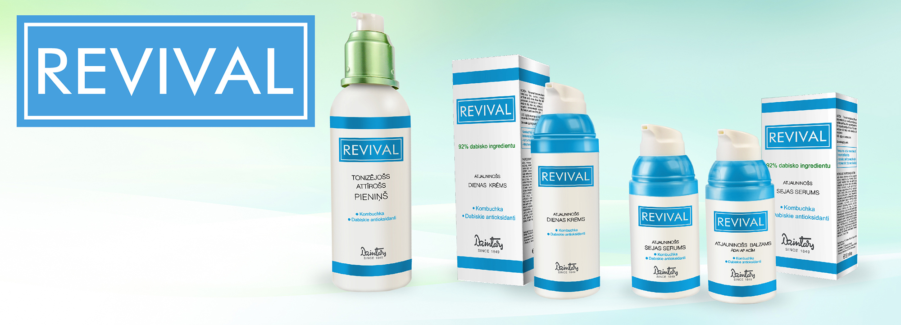
Средства для омоложения кожи
Мы все хотим выглядеть моложе. Это возможно благодаря косметическим продуктам линии REVIVAL. Активные компоненты этой косметики снимают следы усталости, разглаживают морщинки, дарят ощущение комфорта и увлажнённости, значительно улучшают внешний вид кожи, омолаживают её.
Продукты линии REVIVAL работают в двух направлениях: * стимулируют синтез собственного коллагена; * защищают коллаген от разрушения.
Активные компоненты:
KOMBUCHKA – ингредиент растительного происхождения - продукт ферментации сладкого черного чая. Способствует отшелушиванию ороговевших клеток и ускоряет процесс регенерации кожи. Повышает энергетический потенциал клеток, обеспечивает эффективную защиту кожи от воздействия свободных радикалов и замедляют процесс старения.
SYN®-COLL - пептид, активно стимулирующий синтез коллагена в коже и защищающий его от разрушения.
Beta-Glucan - высокоактивный ингредиент, получаемый из овсяных зерен и свежих молодых лекарственных грибов Pleurolus ostreatus. Способствует обновлению клеток кожи и синтезирует вещества для поддержания иммунитета кожи. Стимулирует синтез коллагена и оказывает anti-age действие. Защищает от UVA/UVB лучей и уменьшает гиперпигментацию. В косметических продуктах линии REVIVAL содержатся мощные природные антиоксиданты - экстракты центеллы азиатской, коры сосны и листьев розмарина, которые защищают кожу от негативного воздействия окружающей среды, улучшают структуру кожи, освежают, выравнивают тон и улучшают общее состояние кожи.
Благодаря продуктам линии REVIVAL, кожа лица укрепляется, улучшается её упругость,
наблюдается разглаживание морщинок и визуально улучшается текстура и тон кожи.
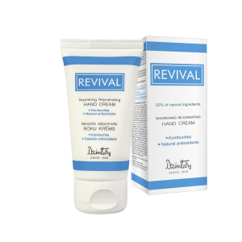

Питательный омолаживающий крем для рук
50 мл
Восполняет необходимый уровень влаги, придавая коже рук мягкость, шелковистость и упругость. Комплекс активных ингредиентов помогает улучшить эластичность и упругость кожи, питает и омолаживает её.
Содержание ингредиентов натурального происхождения 92 %
Применение: Нанесите небольшое количество крема на чистую кожу рук и вмассируйте легкими движениями.
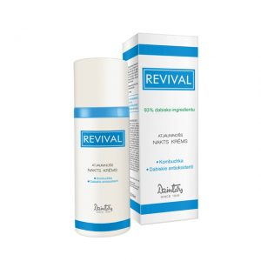

Омолаживающий ночной крем
50 мл
Крем интенсивно восстанавливает и укрепляет кожу. Благодаря комплексу активных компонентов, улучшается упругость кожи, корректируются мелкие морщинки и подтягивается кожа.
Содержание ингредиентов натурального происхождения 93 %.

Tонизирующее oчищающее молочко
150 мл
Нежное молочко легко очищает кожу и удаляет макияж. Активные компоненты интенсивно питают, увлажняют кожу, улучшают ее тонус и упругость.
Содержание ингредиентов натурального происхождения 94 %

Омолаживающий бальзам для кожи вокруг глаз
30 мл
Бальзам корректирует мелкие моршинки и восстанавливает кожу вокруг глаз. Смягчает, увлажняет и уменьшает стянутость, защищает и питает кожу. Устраняет тусклый цвет кожи вокруг глаз. Уменьшает темные круги и мешки под глазами.
Содержание ингредиентов натурального происхождения 92 %

Омолаживающая сыворотка для лица
30 мл
Сыворотка увлажняет, подтягивает, восстанавливает кожу и разглаживает моршинки. Активные компоненты улучшают упругость и эластичность кожи. Улучшает текстуру кожи и устраняет тусклый цвет лица.
Содержание ингредиентов натурального происхождения 92 %

Омолаживающий дневной крем
50 мл
Крем улучшает упругость и укрепляет контур лица, разглаживает морщинки и замедляет процессы старения кожи. Комплекс активных компонентов восстанавливает кожу и защищает от негативного воздействия окружающей среды, улучшает текстуру и тон кожи.
Содержание ингредиентов натурального происхождения 92 %

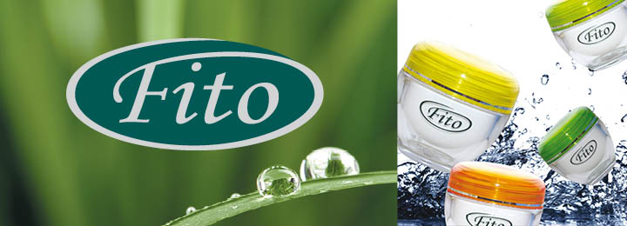
Косметическая серия Fito
Косметическая серия Fito - это целебная сила лекарственных растений и мультивитаминов, рецепты древних снадобий для красоты и здоровья. Все растения переработаны по специальной щадящей технологии, позволяющей сохранить их целебные свойства.
В состав всех косметических изделий входит экстракт корней лопуха (Arctium lappa). Это уникальное растение традиционно использовалось в народной медицине и косметологии, благодаря его тонизирующим, бактерицидным, противоаллергическим, увлажняющим и укрепляющим свойствам.
Изделия серии Fito не только обеспечивают идеальную защиту кожи от негативного воздействия окружающей среды, но и помогают коже восстановить её защитный потенциал.

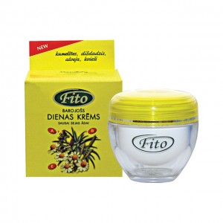

Дневной питательный крем для сухой кожи лица
50 мл
Витаминизированный крем с маслами какао и подсолнечника активно питает кожу, восстанавливает ее упругость, снимает ощущение стянутости. Имеет нежную консистенцию, легко наносится и быстро впитывается. Содержит биологически активные экстракты лопуха, алоэ, ромашки и зародышей пщеницы, которые эффективно смягчают, разглаживают и успокаивают кожу. Крем препятствует процессу преждевременного ее старения, оказывает тонизирующее и фотозащитное действие. 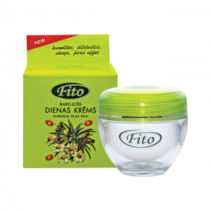

Дневной питательный крем для нормальной кожи лица
50 мл
Нежирный питательный крем с экстрактами лопуха, алоэ, ромашки и морских водорослей в течение всего дня питает, увлажняет и защищает кожу лица от вредного воздействия окружающей среды. Комплекс витаминов и растительных масел поддерживает естественный гидролипидный баланс кожи и нормализует обменные процессы в ней. Крем обладает смягчающим и успокаивающим кожу действием, улучшает ее упругость и эластичность, предупреждает появление преждевременных морщинок.
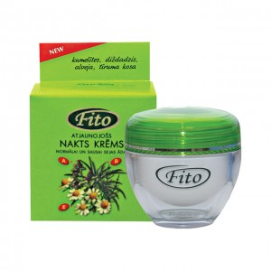

Восстанавливающий ночной крем для нормальной и сухой кожи лица
50 мл
Регенерирующий ночной крем c биологически активными экстрактами лопуха, ромашки и хвоща полевого, мультивитаминами и растительными маслами активно работает во время Вашего отдыха. Успокаивает уставшую за день кожу лица, снимает напряжение, восстанавливает гидролипидный баланс, разглаживает мелкие морщинки, улучшает упругость. Утром кожа выглядит свежей и отдохнувшей.
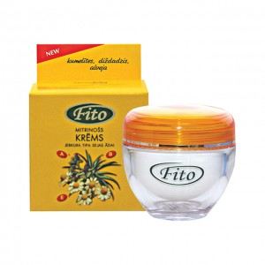

Увлажняющий крем для любого типа кожи лица
50 мл
Крем с высоким содержанием натуральных компонентов глубоко увлажяет кожу, питает и успокаивает ее. Быстро восстанавливает гидролипидный баланс кожи. Предупреждает появление преждевременных морщинок. Содержит биологически активные экстракты лопуха, алоэ и ромашки, витамины А, Е и пантенол, которые смягчают и разглаживают кожу, помогают сохранить ее красоту и здоровье.

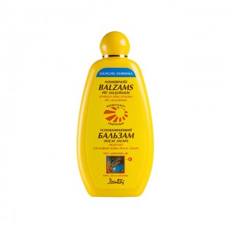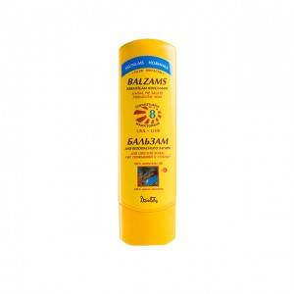
Серия для безопасного загара - солнцезащитная косметика, которая предохраняет кожу от получения солнечного ожога и преждевременного старения. В состав средств входит уникальный регенерирующий препарат диэтон, который нормализует восстановительные процессы в коже, стимулирует регенерацию тканей. УФ-фильтры защищают кожу от негативного воздействия солнечного излучения и предохраняют от пигментации. Пантенол обладает эффективным увлажняющим и регенерирующим действием, повышает способность клеток тканей длительно удерживать влагу, смягчает кожу, делает её мягкой и эластичной. Облепиховое масло повышает защитные свойства кожи, успокаивает и увлажняет ее. Солнцезащитные средства обеспечивают равномерный и безопасный загар.

Бальзам для безопасного загара SPF 4
125 мл Артикул
Предназначен для смуглой или уже загорелой кожи.
Специально подобранный комлекс органических фильтров и антиоксидантов – диэтона и витамина Е – предохраняет кожу от получения солнечного ожога и преждевременного старения, а также повышает ее естественные защитные свойства. Масла кокоса, какао и облепихи в сочетании с экстрактом алоэ способствуют равномерному загару.
UVA + UVB защита. Bодостойкий.

Бальзам для безопасного загара SPF 8
125 мл
Предназначен для светлой кожи, уже привыкшей к солнцу.
Специально подобранный комлекс органических фильтров и антиоксидантов – диэтона и витамина Е – предохраняет кожу от получения солнечного ожога и преждевременного старения, а также повышает ее естественные защитные свойства. Масла кокоса, какао и облепихи в сочетании с экстрактом алоэ способствуют равномерному загару.
UVA + UVB защита. Bодостойкий.

Бальзам для безопасного загара SPF 12
125 мл
Предназначен для светлой кожи в первые дни загара.
Специально подобранный комлекс органических фильтров и антиоксидантов – диэтона и витамина Е – предохраняет кожу от получения солнечного ожога и преждевременного старения, а также повышает ее естественные защитные свойства. Масла кокоса, какао и облепихи в сочетании с экстрактом алоэ способствуют равномерному загару.
UVA + UVB защита. Bодостойкий.

Успокаивающий бальзам после загара
250 мл
Предназначен для облегчения состояния кожи после загара. Быстро увлажняющие компоненты – витамин Е, экстракт алоэ, аллантоин – восстанавливают естественный гидробаланс кожи, смягчают и разглаживают её. Экстракт мяты, пантенол, масла облепихи и какао успокаивают кожу и нормализуют её состояние.
Успокаивает кожу, предупреждает её шелушение и зуд. Приятно охлаждает, создает ощущение комфорта. Придает загару красивый оттенок и устойчивость. Гидрaтант.
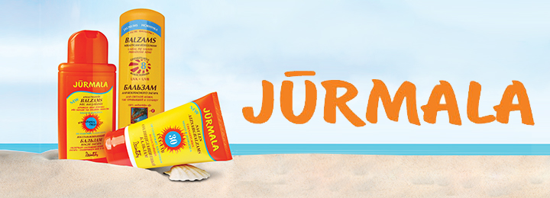
Jūrmala – солнцезащитная серия, которая предназначена для интенсивной защиты от солнечных ожогов и преждевременного старения кожи, а также для повышения естественных защитных свойств кожи.
В состав средств входит уникальный регенерирующий препарат диэтон, который нормализует восстановительные процессы в коже, стимулирует эпителизацию и регенерацию тканей. Комплекс органических и минеральных фильтров обеспечивает надёжную защиту любой, в том числе, и светлой чувствительной кожи от UVА и UVВ лучей. Эффективность средств усиливается экстрактами алоэ и морских водорослей, маслами алтайской облепихи, какао и виноградных косточек, которые увлажняют и питают кожу, улучшают микроциркуляцию и нормализуют обменные процессы в ней. Витамин Е и пантенол ускоряют процессы регенерации и заживления тканей, нейтрализуют свободные радикалы.
Средства после загара восстанавливают естественный гидробаланс кожи и облегчают её состояние после загара. Успокаивают и приятно охлаждают кожу, способствуют быстрому восстановлению покрасневшей кожи.

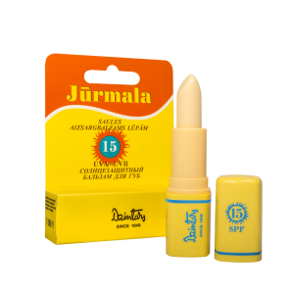

Солнцезащитный бальзам для губ SPF 15
4 г
«Кожа на губах – самая чувствительная и нежная. Под воздействием солнечных лучей кожа губ легко обгорает, воспаляется, становится раздражённой и болезненно реагирует на малейшие изменения окружающей среды. Появляется ощущение сухости и стянутости, образуются микротрещинки. Недостаток естественной влаги приводит к потере эластичности и упругости, ускоряя увядание кожи губ. Такая кожа нуждается в усиленной защите от вредного воздействия UV лучей, интенсивном питании и увлажнении.
Для этой цели специально разработан солнцезащитный бальзам для губ SPF 15, содержащий комплекс антиоксидантных, увлажняющих и питательных компонентов, которые благоприятно воздействуют на кожу, успокаивают её, восполняют потерю влаги, предотвращают преждевременное увядание.»
Обеспечивает комплексную защиту от UVA / UVB излучения. Эффективно питает, устраняет сухость и шелушение. Увлажняет, восстанавливает эластичность и упругость.

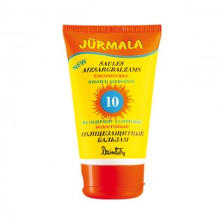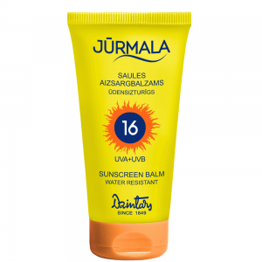

Солнцезащитный бальзам SPF 16
125 мл
Предназначен для чувствительной к солнцу кожи в первые дни загара.
Благодаря солнцезащитному бальзаму кожа получает надежную защиту и красивый равномерный загар. Содержит специальный высокоэффективный комплекс из органических и неорганических UVA и UVB фильтров, антиоксидантов и пантенола, который не только защищает кожу от UV-излучения, но и помогает ей справиться с негативными последствиями пребывания на солнце.
Защищает от солнечных ожогов. Предупреждает преждевременное старение кожи. Способствует равномерному загару.
UVA + UVB защита. Bодостойкий.

Солнцезащитный бальзам SPF 24
125 мл
Незаменимое средство для светлой чувствительной кожи в первые дни загара.
Предназначен для защиты открытых участков кожи от вредного воздействия ультрафиолетовых лучей. Эффективен в случае интенсивного солнечного излучения, а также в случае длительного пребывания на солнце. Благодаря солнцезащитному бальзаму кожа получает надежную защиту и красивый равномерный загар. Специально разработанный комплекс органических и минеральных фильтров, пантенол, масла облепихи и какао, антиоксиданты – диэтон, витамин E, экстракты морских водорослей и алоэ – предохраняют кожу от солнечных ожогов, образования пигментных пятен и преждевременных морщин
Эффективно защищает от солнечных ожогов. Предупреждает преждевременное старение кожи. Способствует равномерному загару.
UVA + UVB защита. Bодостойкий.

Солнцезащитный бальзам SPF 30
125 мл
Незаменимое средство для очень светлой чувствительной кожи в первые дни загара.
Предназначен для защиты кожи от вредного воздействия УФ-лучей.
Эффективен в случае интенсивного солнечного излучения, а также в случае длительного пребывания на солнце. Специально разработанный комплекс органических фильтров, пантенол, масла облепихи и какао, антиоксиданты – диэтон, витамин E, экстракты морских водорослей и алоэ – предохраняют кожу от солнечных ожогов, образования пигментных пятен и преждевременных морщин, повышают естественную защиту кожи, смягчают и успокаивают её.
Эффективно защищает от солнечных ожогов. Предупреждает преждевременное старение кожи. Способствует равномерному загару.
UVA + UVB защита. Bодостойкий.

Освежающая минеральная вода
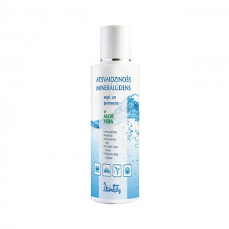

для кожи лица и тела с Aloe Vera
100 мл
Освежает, тонизирует кожу, насыщает кожу минералами, увлажняет, улучшает цвет лица и восстанавливает тургор кожи. Пользуйтесь, чтобы освежить кожу в жаркое время, при работе с компьютером, в путешествиях на автомобиле или самолете. Не нарушает макияж.
.

для кожи лица и тела с морскими водорослями
100 мл
Освежает, тонизирует кожу, насыщает кожу минералами, увлажняет, восстанавливает тургор кожи. Пользуйтесь, чтобы освежить кожу в жаркое время, при работе с компьютером, в путешествиях на автомобиле или самолете. Не нарушает макияж.

БАЛЬЗАМЫ ПОСЛЕ БРИТЬЯ

Līnija vīriešiem

Бальзам после бритья для любого типа кожи
125 мл
Питает, увлажняет, смягчает и успокаивает кожу.

Stratēģis
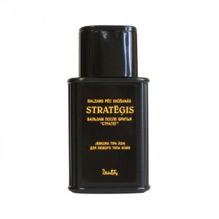

Бальзам после бритья для любого типа кожи
125 мл
Предназначен для ухода за кожей после бритья. Cодержит комплекс витаминов и экстрактов, увлажняющие, антисептические и противовоспалительные добавки. В течение дня защищает кожу от вредного воздействия окружающей среды. Содержит экстракты женьшеня и кориандра, витамины А, Е, провитамин В5, увлажняющие компоненты и масла растительного происхождения. Успокаивает раздраженную кожу, увлажняет, смягчает и питает.

Серия Perfect skin
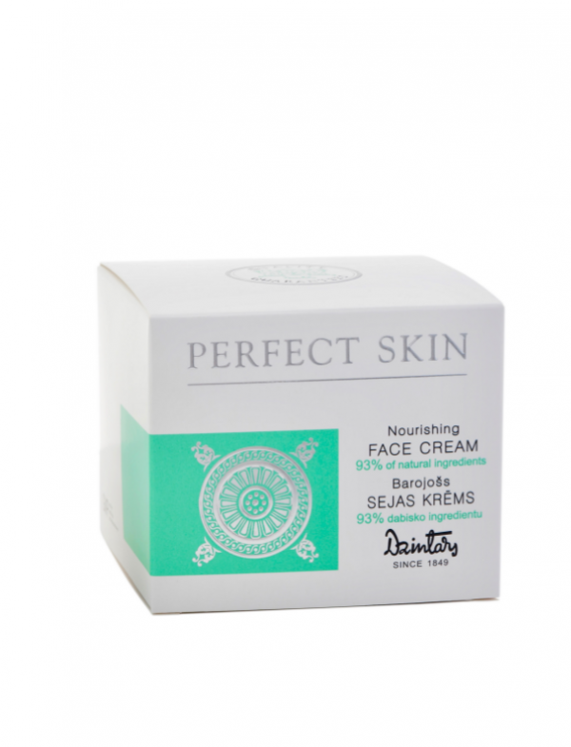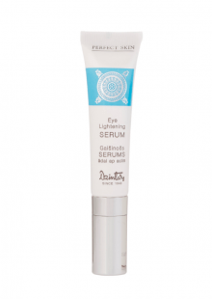

Косметические средства Perfect skin решают многие проблемы старения кожи. Они созданы на основе инновационных достижений современной косметологии. Особенность заключается в том, что продукты одновременно осветляют и выравнивают тон кожи, разглаживают морщины. Интенсивно питают, стимулируют процессы обновления кожи. Активные компоненты этих продуктов способствуют глубокому и длительному увлажнению, приостанавливают процессы увядания кожи, препятствуют образованию морщин, обеспечивают эффект лифтинга, в результате чего кожа омолаживается, становится свежей, гладкой и нежной.
Комплексное применение биомиметических, структурирующих и пептидов эстрогенного действия, вместе с натуральными липидами и антиоксидантами позволили получить удивительный результат – высокоэффективную anti-age косметику, которая буквально стирает следы возраста с лица.
Средства линии Perfect skin дерматологически тестированы и обладают хорошей кожной переносимостью. Нежные тестуры и прекрасные ароматы дарят комфорт и хорошее настроение.

Питательный крем для лица 45 мл
Питательный крем превосходно питает и увлажняет кожу лица и шеи, используется в любое время суток, разглаживает морщины и подтягивает кожу лица. Инновационные пептиды MATRIXYL® synthe’6 ™ (воздействующий на шесть главных составляющих кожи) и SYN®-AKE способствуют значительному сокращению морщин. Гиалуроновая кислота итенсивно увлажнит Вашу кожу, ведь она из природного полисахарида. ЭТОТ гиалурон работает!!! Активизирует синтез коллагена незаменимый экстракт центеллы, благодаря чему кожа становится более подтянутой и упругой. Не забыл Дзинтарс и про комплекс витаминов B3, B5, C, E, B6, обладающий антиоксидантными свойствами. Ежедневное применение крема эффективно уменьшает глубину морщин, замедляет процессы старения кожи, защищает её от негативного воздействия окружающей среды.

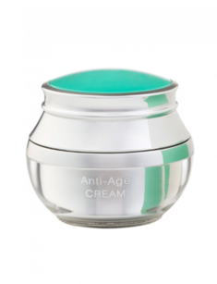

Крем для лица от старения 45 мл
Крем питает, увлажняет, улучшает тонус и структуру кожи. Благодаря новейшему биомиметическому пептиду SYN®-COLL замедляет процессы старения кожи, восстанавливает её эластичность и упругость. Обновляет верхний слой кожи, улучшает обмен веществ и препятствует появлению возрастных пятен. Экстракт центеллы активизирует синтез коллагена. Комплекс витаминов B3, B5, C, E, B6 обладает антиоксидантными свойствами, защищает клеточные структуры от повреждения свободными радикалами, замедляя процесс старения кожи.

Perfect skin Питательный крем для рук, 50 мл

Крем интенсивно питает и увлажняет кожу рук, уменьшает появление пигментных пятен. Делает кожу мягкой и гладкой, улучшает ее эластичность.

Содержит бензофенон-3.

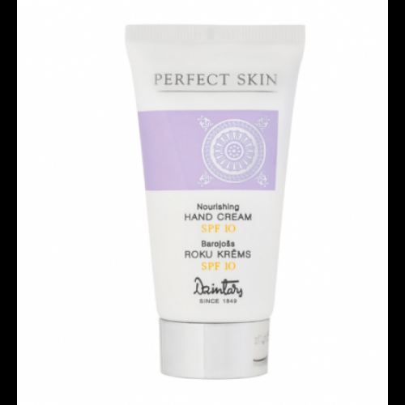

Perfect skin Осветляющая сыворотка для кожи вокруг глаз

Уменьшение мешков и кругов под глазами, разглаживание морщин, снятие усталости – всё это об чудодейственной сыворотке Perfect Skin. В её составе присутствуют инновационные вещества: альфа-арбутин, пептид SYN®-COLL, природные антиоксиданты. Они уменьшают количество пигментных пятен и не дают возникать новым. Кожа вокруг глаз всего за несколько применений приобретает здоровый и красивый вид. С помощью аппликатора, наносить сыворотку очень удобно. Нежная кожа под глазами получает необходимое питание, циркуляция внутри кожного покрова существенно улучшается. Косметика проверена и одобрена офтальмологами.

Серия LAURA MARS

Тональный крем 30 мл

тон 01 Светло-бежевый 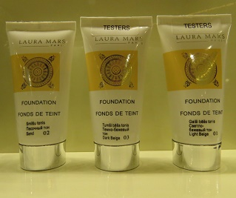

тон 02 Песочный тон

тон 03 Темно-бежевый
Выравнивает тон кожи, маскирует незначительные дефекты и увлажняет. Легко и равномерно наносится, держится в течение всего дня.
Первый тональный крем Dzintars c anti-age действием. Благодаря сочетанию инновационного пептида нового поколения и высокоэффективных натуральных ингредиентов, тональный крем Laura Mars улучшает важные функции кожи, восстанавливает ее жизненную силу и эффективно предупреждает признаки старения кожи.
Продукт предназначен для ухода за зрелой кожей, обладает легкой текстурой и приятным ароматом.

LAURA MARS BB Крем Идеальное увлажнение SPF 20
Тон «Cветящийся»
Тон «Бежевая роза»
Тон «Бежевый персик»
BB крем – эффективное комплексное решение для ухода за кожей и макияжа. Благодаря гиалуроновой кислоте в составе, ВВ крем обеспечивает длительное увлажнение кожи. Инновационный пептид SYN®-COLL защищает от преждевременного старения. Альфа-арбутин осветляет кожу, придавая ей свежий и сияющий вид. Экстракт лакрицы, обладающий отбеливающим эффектом, стимулирует синтез коллагена, препятствуя углублению имеющихся морщин и появлению новых. Продукт защищает от УФ излучения. Выравнивает тон кожи. Не забивает поры.

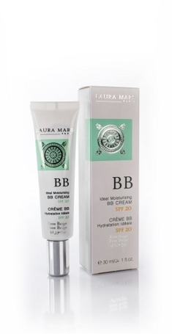

Серия SPA Premium

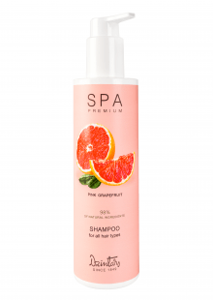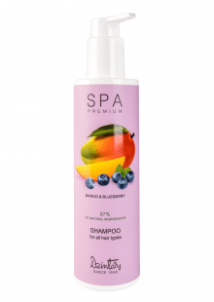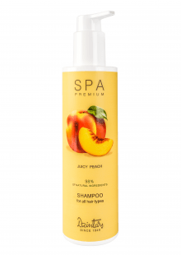
SPA Premium Шампунь для любого типа волос Аромат «Pозовый грейпфрут»
SPA Premium Шампунь для любого типа волос Аромат «Манго и черника»
SPA Premium Шампунь для любого типа волос Аромат «Сочный персик»

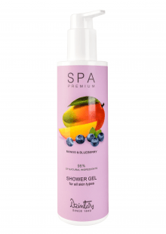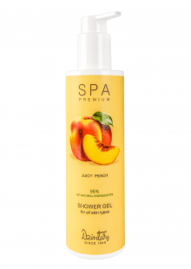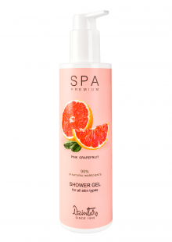
SPA Premium Гель для душа для любого типа кожи (Манго и черника)
SPA Premium Гель для душа для любого типа кожи (Cочный персик)
SPA Premium Гель для душа для любого типа кожи (Pозовый грейпфрут)

